**EPIGRAPHE**

« C'est par la sagesse que l'Éternel a fondé la terre, C'est par l'intelligence qu'il a affermi les cieux;»

**Proverbes 3 : 19**

**DEDICACE**

A mes parents : Jule LOBANGA et Jeanne ABUKU pour qui ce travail constitue le couronnement d’énormes efforts et sacrifices consenti durant plusieurs années pour ma formation…je n’oublierai jamais cela ;

Avec une immense joie je dédie ce travail spécialement à mon grand frère Chicha PUNTU et mon bien aimé Dieu BOLEPOPY pour vos contributions tant financières et morales durant mes études universitaires ;

A mon beau-frère Daniel KITOGA pour m’avoir herbé pendant une longue période difficile des études et ses soutiens moraux et financiers ;

A tous les membres de la famille LOBANGA et ABUKU, qui ont contribué moralement à travers ses conseils je vous porte dans mon cœur ;

A mes amis, connaissances et collègues de l’ISC : Brown BENAKUAU, Grace PALA, Bibiche KIMBEMBI, Jodas LOKULI, Blaise THIMBOMBO, Sante MOYOGO et Augustin MAGUZU que ce travail vous soit une récompense pour vous… je vous porte dans mon cœur ;

A toutes et tous, je dédie ce travail.

**LOBANGA BIKILA Deborah**

**AVANT-PROPOS**

L’éducation est une tâche qui exige la patience et la persévérance ainsi, au moment où nous terminons nos études supérieures à l’Institut Supérieur de commerce de Kinshasa (ISC/KIN en sigle), il nous est d’un impérieux devoir de remercier tous ceux qui ont contribué à notre formation durant toutes les années passées dans cette institution supérieur.

Avant de livrer aux lecteurs les résultats de notre travail, nous pensons nous acquitter au préalable d’un agréable devoir de remercier tous ces qui ont contribué à sa réalisation.

Primo nous disons grand merci à SEIGNEUR JESUS-CHRIST pour le souffle, l’intelligence et la sagesse qu’il m’a accordé à la cour de cette année et que son nom soit glorifié

Notre reconnaissance s’adresse à toutes les autorités académiques et scientifiques de L’INSTITUT SUPERIEUR DE COMMERCE DE KINSHASA (ISC/Kin en sigle), plus précisément à notre Directeur Général, le Professeur Ordinaire Augustin MBANGALA MAPAPA et à tout le corps Académique et Scientifique qui s’est dépensé corps et âme pour assurer notre formation tant théorique que pratique, le personnel administratif et ceux dont l’intervention a concouru à notre acquis scientifique.

J’exprime ma reconnaissance à Monsieur NDUDA LUAMBA Joseph, directeur du présent travail, pour avoir accepté de me diriger malgré ses multiples occupations ;

Au bénéfice de ce témoignage de gratitude, nous associons également Monsieur NGWIZANI GEORGE Djony FT pour avoir veillé au grain en suivant sérieusement la rédaction de ce travail en sa qualité de l’encadreur.

Sans oublier tous ceux qui de loin ou de près, d’une manière ou d’une autre, ont contribué à l’élaboration de ce travail ; Qu’ils veuillent trouver l’expression de notre reconnaissance.

Que chacun trouve ici l’expression de notre profonde gratitude.

**LOBANGA BIKILA Deborah**

**LISTE DES SIGLES ET ABREVIATIONS**

*AVR : Avis de Recensement*

*CIF : Contrainte d’Intégrité Fonctionnel*

*CIM : Contrainte d’Intégrité Multiple*

*E.O.R : Evénement, Opération, Résultat*

*FR : Fiche de Recensement*

*FS : Fiche de Synthèse*

*MERISE : Méthode d’Etude de Réalisation d’Informatique du Système de l’Entreprise*

*MCC : Modèle Conceptuel de Données*

*MCD : Modèle Conceptuel de Données*

*MCT : Modèle Conceptuel de Traitement*

*MOD : Modèle Organisationnel de données*

*MOT : Modèle Organisationnel de traitement*

*MLD : Modèle Logique de Données*

*MLT : Modèle Logique de Traitement*

*MLDR Brut : Modèle Logique de Données Relationnel Brut*

*MLDRV : Modèle Logique de Données Relationnel Valide*

*MPD : Modèle Physique de Données*

*MPT : Modèle Physique de Traitement*

*ORM : Ordre de Mission*

*SGBD : Système de Gestion de Base de Données*

*S.I.O : Système d’Information Organisé*

*S.I.I : Système d’Information Informatise*

*ULT : Unité Logique des Traitements*

**LISTE DES FIGURES**

*Figure n°1 : Les trois Sous - Systèmes de l’entreprise.*

*Figure n° 2 : Architecture du système d’information*

*Figure n° 3: SGBD Relationnel*

*Figure n° 4 : Organigramme de la commune de KALAMU*

*Figure n° 5 : Organigramme du Service de la population*

*Figure n° 6 : Présentation du MCC*

*Figure n° 7 : Présentation du MCC*

*Figure n°8 : Formalisme du MCT*

*Figure n° 9 : Présentation du MCT*

*Figure n° 10 : Formalisme du MCD.*

*Figure n° 12 : Présentation du MOD Global.*

*Figure n° 13 : Présentation du MOD Local*

*Figure n° 14 : Présentation du MLT*

*Figure n° 15 : Présentation du MLD Brut*

*Figure n° 16 : Présentation du MLD Valide*

*Figure n° 17 : Présentation du MPT*

**LISTE DES TABLEAUX**

*Tableau n° 1 : Succession de différentes autorités municipales*

*Tableau n° 2: Description des postes de travail*

*Tableau n° 3: Description Ordre de mission*

*Tableau n° 4: Description Avis de recensement*

*Tableau n° 5 : Description Fiche de recensement*

*Tableau n° 6 : Description Fiche de synthèse*

*Tableau n° 7 : Description moyens humains.*

*Tableau n° 8: Description moyens Matériels.*

*Tableau n° 9 : Description Schéma de circulation des informations.*

*Tableau n° 10 : Identification et Description du processus*

*Tableau n° 11 : Dictionnaire de données*

*Tableau n° 12 : Description des objets*

*Tableau n° 13 : Description des Relations*

*Tableau n° 14 : Tableau des contraintes*

*Tableau n°15 : Description des tâches et phases*

*Tableau n°16 : Présentation du MOT*

**INTRODUCTION GENERALE**

**1. EXPOSE DU PROBLEME**

L’existence d’une entité administrative est déterminée par la population qui s’y est installée. C’est elle qui justifie la présence des différentes activités qu’une entité politique et administrative exerce. L’organisation que l’on peut trouver dans une entité administrative et politique est relative aux besoins permettant de satisfaire les attentes d’une population.

La RD Congo, dans son organisation administrative et politique et selon la constitution la décentralisation, a prévu les entités telles que les provinces, les districts, les territoires ou commune dans des grandes villes, les villes et les collectivités. Chacune de ses entités possède des activités mettant au centre la population qu’elle regorge.

Le recensement de la population est une opération administrative qui consiste à faire le dénombrement de la population d’un lieu déterminé.

En République Démocratique du Congo, tant d’entreprises n’arrivent pas à bénéficier de l’usage de la nouvelle technologie de l’information et par conséquent traitent encore manuellement l’information ou avec des programmes trop limités. La commune de Kalamu n’ayant pas encore intégrée les outils de la TIC dans sa gestion. Cela fait que le système existant connait un accroissement annuel sur le volume de données à traiter ce qui donne lieu à l’apparition de nombreux problèmes dont :

* Lenteur dans le recensement de la population suite au remplissage manuel des certains documents ;
* Absence d’un répertoire pour répertorier toute la population habitant les quartiers de la commune ;
* Difficultés de faire les statistiques annuelles de la population et établir la liste des populations recensées ;
* Manque d’information sur la situation des recensements de la population à une période bien déterminée.

Actuellement, le recours au système informatique s’avère nécessaire et judicieux car les nombreuses entreprises ne jurent que par son nom quand il s’agit de la gestion. Son efficacité est prouvée par les résultats rendus aux entreprises. C’est ainsi quenous engageons de mettre en place une application informatique construit autour d’une base de données dans laquelle sont stockées toutes les informations relatives aux recensements de la population de la commune de Kalamu afin que les gestionnaires de ladite commune aient les résultats fiables et conséquents dans ce processus.

**2. PROBLEMATIQUE**

La problématique est définie comme étant une construction thématique mettant un certain nombre des problèmes et des questions qui dépendent les uns des autres. Ainsi, la problématique du sujet revient à soulever les préoccupations majeures dans un sujet de recherche en vue de pouvoir mieux l’aborder.

Devant toutes ces difficultés constatées et évoquées ci-haut, nous avons poussé nos réflexions en se posant les différentes questions ci-dessous :

* Que faut-t-il faire pour gérer avec fiabilité les recensements de la population dans la commune de Kalamu ?
* Quel peut être l’apport de la mise en place d’un système d’information informatisé dans la gestion des recensements de la population ?

Voilà les préoccupations qui constituent le socle de notre travail et auxquelles nous tenterons de donner les éléments de réponse dans la suite de notre travail.

**3. HYPOTHESE**

Les hypothèses sont des réponses possibles à la problématique. Ce sont des pistes d’analyse, et notre raisonnement revient à démontrer qu’elles sont valides, fausses ou expliquer en quoi elles sont à nuancer. (Maurice M’BAYO, 2004)

En vue de résoudre les difficultés que nous avons rencontrées à la commune de Kalamu dans sa gestion des recensements de la population, nous retenons une hypothèse de mettre en place un système informatique par le truchement de la réalisation d’une application informatique fiable, rapide, pertinent, sécurisé pour gérer de manière très efficace les recensements de la population.

Cette application, grâce à sa performance serait en mesure de produire avec exhaustivité les résultats à un temps record pour satisfaire les utilisateurs dans ce processus.

**4. CHOIX, INTERET ET DELIMITATION DU SUJET**

**4.1. Choix du sujet**

Le choix porté sur ce sujet n'est pas un fait du hasard, il est motivé suite aux constats et observations faits sur le volume de données traitées manuellement et aux lacunes que rencontrent les gestionnaires pour gérer les recensements de la population au sein de la commune de Kalamu.

**4.2. Intérêt du sujet**

C’est sur le progrès de la recherche scientifique et fondamentale que repose l’intérêt de notre sujet. Et cela se résume à trois échelons à savoir :

* **Intérêt de la commune de Kalamu**, la mise en application de notre application informatique permettra de prévenir les ennuis rencontrés dans l'accomplissement des tâches liées à la gestion des recensements de la population tels qu’annoncé lucidement dans la problématique ;
* **Intérêt personnel**, de concilier la pratique aux enseignements théoriques reçus tout au long de notre formation académique à l’Institut Supérieur de Commerce ;
* **Intérêt scientifique,** ce travail servira de document de référence pour nos contemporains et pour les générations futures afin de bien mener leurs recherches.

**4.3. Délimitation**

Pour mieux cerner notre thématique, nous avons jugé opportun de circonscrire le cadre de notre étude de la manière suivante :

* **Dans l’espace,** note étude sera délimité sur le service de la population de la commune de Kalamu, vu l'importance assez particulière qu'elle revêt en matière des recensements de la population ;
* **Dans le temps,** nos recherches couvrent la période académique allant de début Octobre 2019 à nos jours.

**5. METHODE ET TECHNIQUES DU TRAVAIL**

**5.1. Méthode**

PINTO et GANT définissent le mot méthode comme étant « ensemble des opérations intellectuelles par lesquelles une disciplines qui cherche à atteindre les vérités qu’elle poursuit, les démontrer et les vérifier. (PINTO et GANT, 1971, P.34)

Pour modéliser notre système de la gestion des recensements de la population, nous avons recouruà la méthode MERISE qui est une Méthode d'Etude et Réalisation Informatique des Systèmes d'Entreprise, basée sur la séparation des données et des traitements à effectuer en plusieurs modèles conceptuels et physiques, elle apporte une formalisation éclairant les choix à effectuer.

**5.2. Techniques**

Les techniques de recherche sont des procédés et moyens scientifiques qui mettent en jeu des éléments pratiques concrets, adaptés aux objectifs précis et définis aux hypothèses de la recherche. (Bland .MICHEL, 2001, P.34)

Ainsi, à l'aide de ces outils de collecte des données, il est possible à tout chercheur de mener efficacement ses investigations. Dans le cadre de notre travail, nous ferons usage des techniques suivantes :

* **Technique d’interview** : est une technique qui exige un face à face avec les interlocuteurs par un jeu de questions-réponses dans le but de recueillir les informations dont on a besoin ;
* **Technique documentaire** : elle consiste à exploiter les documents en rapport avec l’étude afin de permettre au chercheur de recueillir les informations recherchées. Grace aux différents documents ;
* **Technique d’observation** : est une technique qui consiste à récolter les données à partir d’une simple observation faite au champ de notre application qui est la commune de Kalamu, particulièrement au service de la population qui s’occupe des recensements de la population ;
* **Technique de questionnaire** : pour faciliter la récolte des données un questionnaire était déposé dans les installations de la commune de Kalamu auquel nous avons par la suite, obtenu les réponses.

**6. DIFFICULTES RENCONTREES**

Les difficultés sont de lacunes qui en penchent à une personne de bien réaliser quelque chose. C’est dans cette optique pour réaliser notre travail, nous avons rencontré quelques difficultés. D’abord au niveau de la commune de Kalamu, les agents ne voulaient pas répondre directement à des questions posées et n’étaient pas souples pour nous fournir les informations utiles à notre travail, cela qui peut justifier du retard à terminer notre travail dans le délai fixé par les autorités académiques.

**7. CANEVAS DU TRAVAIL**

Le canevas du travail permet de décrire les différentes parties et les différents chapitres qui sont composent le travail. Mis à part l'introduction générale et la conclusion générale, ce travail est divisé en trois grandes parties :

La première partie est « APPROCHE THEORIQUE », elle comprend deux chapitres à savoir :

* Chapitre I : Concepts Informatiques de base ;
* Chapitre II : Concepts Relatifs à la gestion des recensements de la population

La deuxième partie est « ETUDE PREALABLE », elle comprend quatre chapitres à savoir :

* Chapitre I : Présentation de la Commune de Kalamu ;
* Chapitre II : Analyse Existant ;
* Chapitre III : Critique de l’existant ;
* Chapitre IV : Proposition des Solutions.

La troisième partie est « CONCEPTION ET REALISATION D’UN NOUVEAU SYSTEME D’INFORMATION », elle comprend cinq chapitres suivants:

* Chapitre I : Etape Conceptuelle ;
* Chapitre II : Etape Organisationnelle ;
* Chapitre III : Etape Logique ;
* Chapitre IV : Etape Physique ;
* Chapitre V : Réalisation du système d’information informatisé.

**Première Partie**

**Approche théorique**

Dans cette première partie, nous parlerons des concepts liés à notre domaine informatique et de notre sujet qui permettront aux futurs chercheurs informaticiens ou non d’avoir connaissance avant de parcourir la profondeur de notre travail.

Ainsi, cette partie est composée de deux chapitres que nous allons aborder dans les lignes qui suivent :

* Chapitre 1 : Les concepts informatiques de base
* Chapitre 2 : Les concepts liés à la gestion de recensement de la population.

**CHAPITRE I : LES CONCEPTS INFORMATIQUES DE BASE**

Ce premier chapitre consiste à déterminer les différents concepts qui vont nous servir à expliquer quelques mots relatifs à ce concept.

**SECTION 1 : NOTION DU SYSTEME INFORMATIQUE**

**1.1. Classification des systèmes d’une entreprise**

**1.1.1 Définition du système**

Un système est un phénomène identifiable pratiquant la régulation, composé de sous-systèmes reliés entre eux permettant de l’action, la prise de décisions et la mémorisation des informations. (MOINE, 2000, P.52)

**1.1.2. Classification**

Le système qui est l’ensemble d’unités en interaction dynamique peut être classé en plusieurs types à savoir :

* **Système ouvert** : est un système qui interagit d’une manière permanent avec un environnement externe ;
* **Système ferme** : est un système qui n’interagit pas ou qui n’est pas en communication avec son environnement externe ;
* **Système naturel** : est un système qui existe dépuis la création du monde, donc un système crée par Dieu.
* **Système artificiel** : est un système mise au point par un être humain ou créé par l’homme.

**1.1.3. Caractéristiques d’un système**

Un système traite et restitue à l’environnement sous forme de flux d’informations. Il a les caractéristiques ci-après :

* Nature de ses éléments constitutifs ;
* Les interactions entre ces derniers ;
* Sa frontière, c’est-à-dire le critère d’appartenance au système (déterminant si une entité appartient au système ou fait au contraire partie de son environnement) ;
* Ses interactions avec son environnement.

**1.1.4. Organisation du système dans l’entreprise**

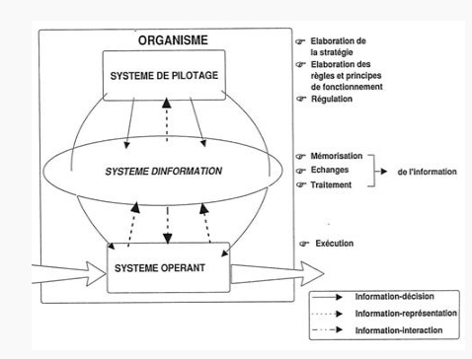Un système, dans une entreprise, est organisé en différents système appelés sous-systèmes, à savoir : le système de pilotage, d’information et opérant.

*Figure n°1 : Les trois Sous - Systèmes de l’entreprise.*

**1.2. Fonctionnement des systèmes d’une entreprise**

Ici, nous décrivons de façon succincte le rôle de chacun de ces systèmes composant l’entreprise-système.

* **Système de Pilotage (SP)** : il est le siège de l’activité décisionnelle de l’entreprise. le système de « pilotage assigne des objectifs à l’entreprise, analyse l’environnement et le fonctionnement interne de l’entreprise, et contrôle l’éxecution des taches réalisées par le système opérant ». (MPANYA, 2015)
* **Système d’information (SI)**: du point de vue systématique, il est considéré comme un système de mémorisation dont, le rôle est de permettre au système de pilotage d’assurer ses fonctions, notamment assurant son couplage avec le système opérant. (SATZINGU.BURDS.VENELLEUSE, 2003, p.6)
* **Le système opérant(SO)**: est le siège de l’activité productive de l’entreprise. Cette activité consiste en une transformation de ressources ou flux primaires. Ces flux primaires peuvent être des flux de matière, des flux financiers, des flux de personnels, des flux d’actifs ou enfin des flux d’informations. (Dominique NANCY, 1995, P.122)

**1.2.1. Architecture du système d’information**

Le système d’information intègre une base d’information dans laquelle seront mémorisés la description des objets, des règles et des contraintes du système opérant. Ainsi, le schéma ci-après synthétise l’architecture d’un système d’information.

Processeur d’information

Etat de base d’information

Fait et événement

*Figure n° 2 : Architecture du système d’information*

***1.2.2. Qualités d’un système d’information***

Selon les traitements effectués dans une entreprise, le système d’information, qui est l’ensemble des informations circulant au sein d’une entreprise doit nécessairement avoir des qualités ci-après :

* **La fiabilité :** les informations fournies par un système d’information doivent être fiables c’est-à-dire contenir moins d’anomalie.
* **La rapidité** : le système d’information doit fournir au moment opportun des informations entendu par les gestionnaires, décideurs et utilisateurs.
* **La sécurité :** le système d’information doit être sécurisant, c’est-à-dire l’accès au système d’information ne doit pas être aléatoire.
* **La pertinence :** le système d’information doit être pertinent, c’est-à-dire doit être capable d’analyser les informations.

**SECTION 2 : NOTION DE LA BASE DE DONNEES**

**2.1. Définition de la base de données**

Une base de données est un ensemble organisé d’informations avec un objectif commun, plus précisément un ensemble structuré et organisé permettant le stockage de grandes quantités d’informations afin d’en faciliter l’exploitation (ajout, mise à jour, recherche de données). (AUDIBERT, 2009)

**2.2. Différence entre une base de données et un fichier de données**

* Une base de données : est un ensemble des tables physiques qui sont développée au sein de l’entreprise, pour son propre fonctionnement.
* Un fichier de données : en informatique, est un ensemble organisé d'enregistrements qui traites comme une unité et contenant de l'information textuelle et/ou sonore et/ou graphique sous forme numérique.

**2.3. Avantages d’une base de données**

L’avantage majeur d’une Base de Données est de donner la possibilité de pouvoir être accessible par plusieurs utilisateurs simultanément. En plus de cela :

* Les données sont indépendantes des applications ;
* Les données sont réparties ;
* Le nombre de redondances peut être réduit ;
* La sécurité de données stockées.

**2.4. Caractéristiques d’une base de données**

En parlant de la base de données, pour qu’elle soit fiable, elle doit contenir ou disposer des critères ci-après :

* **La Structuration** : est la manière dont les données sont enregistrées sur un support informatique. Elle fait allusion aux conditions de stockages des informations et à la manière dont celles-ci seront utilisées pour faciliter les liens logiques entre elles ;
* **La Non redondance** : ce critère interdit à la base de données de contenir des informations doubles, c’est-à-dire des informations répétitives ;
* **L’exhaustivité**: est le principe selon lequel la base de données doit contenir toutes les informations nécessaires pour répondre aux besoins des utilisateurs.

**2.5. Système de Gestions des Bases des Données(SGBD)**

**2.5.1. Définition du SGBD**

Un SGBD est un ensemble des programmes jouant le rôle d’interface entre l’utilisateur et les bases de données c’est-à-dire il permet à l’homme d’utiliser les différentes fonctionnalités d’une base de données (création, mise à jour, stockage, consultation, recherche, …). (IPEPE, Janvier 2012, p.10)

**2.5.2. Fonctions d’un SGBD**

Un SGBD permet aux utilisateurs de manipuler les différentes fonctions ci-après :

* La cohérence de données : un système de gestion des bases des données doit permettre, la définition d’intégrités au sein de la base de données ;
* La concurrence : lorsque plusieurs utilisateurs désirent accéder en même temps aux données ; le SGBD doit gérer cette concurrence d’accès en ordonnant les commandes ;
* La confidentielle : un système de gestion de base de données doit permettre, le contrôle des données d’accès à la création, la modification, réalisées par l’utilisateur de mot de passe ou par le cryptage des données ;
* Manipuler les données présentes dans la base de données (insertion, suppression, modification).

**2.5.3. Typologie des SGBD**

Il existe actuellement 5 types des bases de données différenciés selon le modèle de représentation qu’ils contiennent :

* **Modèle hiérarchique***:* les données sont classées hiérarchiquement selon une arborescence descendante. Ce modèle utilise des pointeurs entre les différents enregsitrements.il s’agit du premier modèle de SGBD ;
* **Modèle réseau*:*** comme le modèle hiérarchique, ce modèle utilise des pointeurs vers des enregistrements. Toutefois la structure n'est plus forcément arborescente dans le sens descendant ;
* **Modèle relationnel*:*** les données sont enregistrées dans des tableaux à deux dimensions (lignes et colonnes). La manipulation de ces données se fait selon la théorie mathématique des relations. C’est le modèle le plus utilisé pour le moment.

|  |  |  |  |  |
| --- | --- | --- | --- | --- |
| Mat | Nom & postnom | Pren | Sexe | Tel |
|  |  |  |  |  |
|  |  |  |  |  |
|  |  |  |  |  |
|  |  |  |  |  |
|  |  |  |  |  |

*Figure n° 3: SGBD Relationnel*

* **Modèle déductif :** les données sont représentées sous forme de table, mais leur manipulation se fait par calcul des prédicats.
* **Modèle objet :**les données sont stockées sous forme d'objets, c'est-à-dire de structures appelées classes présentant des données membres. Les champs sont des instances de ces classes

**CHAPITRE II : LES CONCEPTS RELATIFS A LA GESTION** **DE RECENSEMENT DE LA POPULATION**

Ce chapitre nous aide à définir les différents concepts qui s’articulent autour de la gestion des cadavres afin de favoriser les lecteurs qui exploiteront ce travail.

**SECTION 1 : NOTION DE GESTION**

**1.1. Définition**

La gestion est un ensemble des mécanismes qui assurent l’utilisation des ressources disponibles, l’obtention du résultat escompté. Elle est définie aussi comme une action et effet de gérer, d’administrer. Elle s'est développée dans les années 1950 pour englober les questions de management et de direction.

Henry FAYOL donne pour une bonne gestion cinq impératifs indispensables à tous les gestionnaires qui leur permettent de bien décider. Ainsi pour lui, diriger, c’est prévoir, organiser, commander, coordonner et contrôler. (FAYOL, 1900, P. 72)

**1.2. Différents types de gestion**

La gestion qui englobe les questions de management et de direction, elle est de différentes typologies ci-après :

* **La gestion administrative** : une gestion qui caractérise un usage excessif et inefficace des pratiques des règles de l’administration ;
* **La gestion financière** : est un environnement économique de l’entreprise. L’environnement interne et externe, la structure de la capitale de l’entreprise liée à l’argent ;
* **La gestion informatique** : est l’action de gérer d’une manière automatique à l’aide des programmes mis en œuvres sur ordinateurs ;
* **La gestion des affaires** : est un acte d’une personne qui voulut agir pour le compte d’un tiers, dans son intérêt sans avoir reçu de celui-ci ;
* **La gestion de l’entreprise** : une gestion qui veut à gérer les différentes fonctionnalités de l’entreprise.

**SECTION 2 : QUELQUES CONCEPTS LIES AU RECENSEMENT DE LA POPULATION**

**2.1. Recensement :** est une opération qui consiste à recueillir de données à partir du dénombrement de l’activité suivant des critères précis, et à les exploiter. C’est-à-dire, une opération par laquelle le maire de chaque commune dresse la liste des jeunes gens en âge d'être appelés

**2.1.1. Types de recensement**

Il existe plusieurs sortes de recensements à savoir :

* Le recensement général des ressources du globe ;
* Le recensement des habitants ;
* Recensement général des votes.

**2.2.** **Population :** est un ensemble d’individus ou d’éléments partageant une ou plusieurs caractéristiques qui servent à les regrouper. On parle ainsi de population humaine qui désigne les groupes humains définis selon des critères variables pouvant reposer sur l’entité politique du territoire qu’ils occupent (on parle ainsi de la population d’un Etat), sur la nature géographique de ce territoire (par exemple population urbaine par opposition à population rurale), ou sur d’autres critères tels que la langue, la nationalité, ethnie. L’étude de la population relève de la démographie, de la sociologie et de la géographie humaine.

**2.2.1. Types de population**

On distingue parfois la population d’un pays (ensemble des personnes physiques qui résident sur le territoire national, durablement ou temporairement) du peuple qui désigne la communauté des individus au sein de cette population, souvent vu sous l’angle politique.

**2.3. Recensement de la population :** Le recensement de la population est une opération administrative qui consiste à faire le dénombrement de la population d’un lieu déterminé.

**Deuxième Partie**

**Etude préalable**

L’étude préalable est une phase de l’analyse qui vise essentiellement à bien cerner le problème pour définir les informations à obtenir de manière à satisfaire les besoins, le problème que l’on examine. (Jean, 2012-2013.)

Toute analyse commence par l’étude de ce qui existe, c’est-à-dire, l’étude des procédures et des moyens utilisés pour résoudre les problèmes de gestion en envisageant surtout l’informatisation. Pour ce présent travail, cette étude est subdivisée en quatre chapitres décrits comme suite : la présentation de la commune de Kalamu, Analyse existant, la critique de l’existant et à la fin la proposition des solutions qui constitue le dernier chapitre de cette partie.

**CHAPITRE I : PRESENTATION DE LA COMMUNE DE KALAMU**

Ce chapitre décrit l’organisation sous examen de sa situation géographique jusqu’aux perceptives d’avenir par la structure organisationnelle et fonctionnelle afin de le présenter par un schéma graphique qui est organigramme.

**I.1.SITUATION GEOGRAPHIQUE**

Le Bâtiment administratif de la commune de KALAMU se trouve localisé au n° A9-A11 de l’avenue Victoire, Quartier Matonge II dans la Ville province de Kinshasa. Elle est limitée :

* Au Nord, par la commune de Kinshasa à travers la tranchée kasa-vubu et la rivière KALAMU ;
* Au Sud, par la commune de Makala à travers les avenues Lunaza et Kikwit ;
* A l’Est, par la commune de Limité où elle se trouve bornée par le boulevard Lumumba et l’avenue de l’Université ;
* A l’Ouest, par celles de Kasa-vubu et Ngiri-Ngiri, au contour des avenues Kasa-vubu et Elengesa.

La commune de KALAMU connait un climat identique à celui de la ville de Kinshasa, à savoir le climat tropical chaud et humide, caractérisé par l’alternance des deux saisons : sèche et pluvieuse. Sa température varie de 25° à 35° C et les précipitations sont abondantes et inégalement réparties durant l’année dont les plus importantes tombent en novembre et mars périodes pendant lesquelles on observe les inondations des parcelles et des débordements des eaux de rivières.

1. **Relief** : elle connait un relief formé d’une plaine et des marécages surplombés d’une légère chaine de collines peu escarpées d’altitude dans sa partie Sud bordant la commune de Makala. Un relief favorable à l’aménagement urbain.
2. **Végétation** : la végétation de cette commune est constituée en grande partie des arbres plantés le long de grandes artères jadis formées d’une vaste savane
3. **Hydrographie** : de par sa configuration particulière, Bumbu, Kalamu et Funa constituer les trois cours d’eau qui forment le réseau hydrographique de la commune de Kalamu.

**I.2. HISTORIQUE**

La commune de KALAMU fut créée en tant qu’entité administrative en 1957 par le décret royal n°211- 429 du 12 octobre 1957. Elle est actuellement régie par la loi organique n°08/016 du 27 octobre 2008 portant composition organisation et fonctionnement des entités territoriales décentralisées et leurs rapports avec l’état et les provinces.

L’histoire nous renseigne qu’elle fut dans son état orignal, un regroupement des autochtones Téké-Umbu pour devenir plus tard une agglomération constituée de plusieurs camps et citées notamment :

* Camp RENKIN, actuel quartier Matonge ;
* Camp Nicolas CITO aujourd’hui quartier Kauka ;
* Cité BAUDOUIN appelé quartier FonCobel(Fond Colonial Belge) aujourd’hui quartier Kimbangu ;
* Immo-Congo (Immobilière Congolaise), devenu quartier du 20 Mai sous le règne du Président MOBUTU SESE SEKO KUKU-NGBENDU WAZA BANGA puis encore immo-congo avec l’avènement de la révolution du 17 mai 1997 par l’Alliance de Forces Démocratiques pour la Libération du Congo(AFDL) dont le chef de fil fut le Président Laurent Désiré KABILA ;
* Yolo, non débaptisé mais actuellement scindé en pools  Nord et Sud.

De nos jours, la commune de Kalamu conserve la configuration lui conférée par la mesure politico-administrative du 15 février 1972 sur fond de retour à l’authenticité avec comme corollaire la débaptisât des camps et cités, l’exception, bien entendu, de Yolo. Il s’agit notamment de :

1. Quartier Matonge, ex Camp RENKIN, éclaté en Matonge I, II et III ;
2. Quartier Kauka, Pour l’ancien Camp Nicolas cito qui sera éclaté en Kauka I, II et III ;
3. Quartier Kimbangu ex FonCoBel, sectionné en Kimbangu I, II et III ;
4. Quartier Pinzi, lequel s’est substitué là la cité Baudouin, n’a pas fait l’objet d’éclatement ;
5. Quartier immo-congo, débaptisé 20 mai sous la 2ème République, a recouvert son ancienne appellation d’Immo-Congo (Immobilière Congolaise) sous la Révolution de 17 mai 1997 marquant l’avènement de la 3ème République ;
6. Quartier Yolo, n’ayant pas été touché par la mesure de débaptisation, fut en revanche scindé en pools Nord et Sud. C’est ainsi qu’on obtiendra, le Pool Yolo-Nord, éclaté en quartier Yolo-Nord I, II et III et le Pool Yolo-Sud, éclate en quartier Yolo-Sud I, II, III et IV.

N.B : Depuis juillet 2005, la Commune de KALAMU est dirigée par Monsieur **KADIMA KALONJI Jean-Claude**, nommé par Décret n° 05/060 du 09 juillet 2005 portant nomination de Bourgmestres de Communes de la République Démocratique du Congo et reconduit par l’Ordonnance n° 08/057 du 24 septembre 2008 portant nomination de bourgmestres et Bourgmestres Adjoints de Communes de la République Démocratique du Congo.

Rappelons ici qu’il fut assisté par ce même acte, de Madame DJONGO Kihuyu Margueritte, Bourgmestre Adjoint, décédée malheureusement en mars 2013 et dont l’intérim est assumé jusqu’à ce jour par Monsieur MALU-MALU Monikunzi Lokuta Jean-Pierre, alors Chef de Bureau et Secrétaire communal.

*Tableau n° 1 : Succession de différentes autorités municipales*

|  |  |  |  |
| --- | --- | --- | --- |
| **N°** | **PÉRIODE MANDAT** | **AUTORITÉS MUNICIPALES** | **DURÉE** |
| 01 | 1957-1960 | Mr PINZI Arthur (+) | 3 ans |
| 02 | 1960-1965 | Mr DISASI Justin (+) | 5 ans |
| 03 | 1965-1968 | Mr DIASUKA dia Messo Maurice (+) | 3 ans |
| 04 | 19768-1977 | Mme ELONGA Ebengo wa Nzekama Eulalie | 9 ans |
| 05 | 1977-1982 | Mr MANDULU Mopalu Nswaka (+) | 5 ans |
| 06 | 1982-1988 | Mr MBUNGANA Mbowa | 6 ans |
| 07 | 1988-1989 | Mr AHUKA Wetshakandja (a.i.) | 1 an |
| 08 | 1989-1997 | Mr AUNGANE Bose Jean - Marie | 8 ans |
| 09 | 1997-1999 | Mr NTOYA Nuni Mfwanga François-Xavier (+) | 2 ans |
| 10 | 1999-2002 | Mr LANDU Kamavuako André (+) | 3 ans |
| 11 | Août 2002- juillet 2005 | Mr MWANGA Miany marcel | 3 ans |
| 12 | Juillet 2005 à ce jour | Mr KADIMA KALONJI Jean – Claude | 13 ans |

**I.3. OBJECTIFS**

La commune de KALAMU est une entité politico-administrative décentralisée, régie par l’Arrêté n°21/429 du 12 octobre 1957 pour occuper des objectifs d’être proche de la population, connaitre le nombre de la population , les recensements routinier effectués par les agents dans les différents quartiers , d’assurer le bon fonctionnement de tous les services de déférents ministères attacher à cet établissement, d’assurer la sécurité des personnes et de leur bien de sorte que la paix règne sur toute l’étendue de la commune sensibilisée la pour son bien être dans plusieurs secteurs de la vie.

**I.4. STATUT**

La commune de KALAMU est une entité politico-administrative décentralisée, régie par l’Arrêté n°21/429 du 12 octobre 1957 partant de sa création, pour assurer la sécurité et le secours de personnes tant valide qu’invalide que vulnérables et des indigènes et garantir et maintenir la paix sociale et l’ordre public.

**I.5. ORGANISATION DE LA COMMUNE DE KALAMU**

La commune de KALAMU est dirigée par un bourgmestre assisté d’un bourgmestre adjoint et d’un chef de bureau, formant tous les trois, le cadre de commandement communément désigné sous le terme de l’exécutif municipal.

1. **LE COLLEGE EXECUTIF COMMUNAL**
2. **Le Bourgmestre**

Il est nommé par l’ordonnance n°08/057 du 24 septembre 2008, il concerne l’autorité de la commune. Il est le chef du collège exécutif communal :

* il assure la responsabilité de la bonne marche de l’administration de la juridiction ;
* il est l’officier de l’état civil et l’ordonnateur principal du budget de la commune ;
* il exécute et fait les lois, les édites et les règlements nationaux provinciaux ainsi que les décisions et les règlements urbains et communaux ;
* il assure le maintien de l’ordre public, la sécurisation, la protection des personnes et de leurs biens ;
* il préside à la gestion des ressources humaines, matérielles, techniques, infrastructurelles, financières, socio- culturelles et économiques de la municipale ;
* exerce les attributions d’intérêt général lui confère par des textes particuliers ;
* peut par décision donner délégation au bourgmestre adjoint ou au chef de bureau ou encore à des agents misent à sa disposition par le gouverneur de la ville pour signer, et son nom, certaines pièces ou correspondances .

1. **Le Bourgmestre adjoint**

* il est nommé également par la même ordonnance que le précèdent ;
* il est gestionnaire de crédits. A ce titre, il n’a pas d’attributions propres. Son rôle consiste à seconder le bourgmestre dans l’exercice des fonctions ;
* il est appelé à remplacer le bourgmestre et signe sous la mention « pour le bourgmestre empêché, le bourgmestre adjoint » ;

Lorsqu’il agit en vertu d’une délégation de pouvoir sous la mention « pour le bourgmestre et par délégation, le bourgmestre adjoint ». Cependant, l’usage impose de nos jours la mention « le bourgmestre, par ordre, le bourgmestre adjoint ».

1. **Chef du Bureau**

Est un administratif c’est-à-dire un agent et fonctionnaire de carrière de services publics de l’Etat. Il est le patron de l’administration, et à ce titre chargé de :

* Coordonner toutes les activités administratives ;
* Veiller à la bonne marche du secrétariat et de tous les autres services de la commune ;
* Remplacer le bourgmestre adjoint, dans la plénitude de ses fonctions, en cas d’absence ou d’empêchement.

Les autres services se chargent d’exercer les activités et attributions suivant leur vacation respective et dans le strict respect de limites de champs d’actions et d’activités respectifs. A savoir :

1. **LES BRANCHES SPECIALES (SERVICES SPECIALES)**

Nous avons 4 branches spécialisées à la commune qui sont :

* **L’A.N.R** : c’est l’Agence Nationale de renseignements qui a pour rôle de veiller sur la sécurité dans la commune ; de récolte des renseignements se rapportant à la sureté nationale ;
* **La D.G.M** : c’est la Direction Générale de Migration dont le rôle est de veiller sur les mouvements migratoires de la population, de contrôler la population étrangère résidant la commune ;
* **La POLICE** : C’est la Police Nationale Congolaise représentée par le Commissariat de Lingwala. Elle dépend du Ministère de l’intérieur et a pour mission la sécurité des personnes et de leurs biens, la sauvegarde de l’autorité d’Etat à la base ;
* **L’ANTENNE 2 (T2)** : c’est une antenne de forces Armées de la République Démocratique du Congo détachée dans une municipalité, mise à la disposition de l’autorité communale. Sa mission est de :
* Travailler en collaboration avec les branches spécialisées (ANR, DGM, et Police)
* Faire rapport à la hiérarchie militaire…

N.B : l’ANR dépend de la Présidence de la République, tandis que la DGM et la Police sont sous la tutelle du Ministre de l’intérieur et sécurité.

1. **SERVICES A VOCATION ADMINISTRATIVE ET JURIDIQUE**
2. **Secrétariat**

Sert de courrier de transmission entre l’organe ou le collège exécutif communale et les autres services, y compris les administrés et toute autre personne étrangère à la commune. En tant que tel :

* Reçoit les différentes sollicitations écrite et verbales des administrés, des services municipaux mêmes et de l’extérieur de la commune qu’il transmet après enregistrement et numération, à l’autorité municipale,
* Elabore et expédie la suite réservée à ces différentes demandes sous formes d’accusé de réception, de recommandations, d’instructions, décisions et d’informations, dans la perspective de trouver satisfaction ou compromis dans la mesure du possible…

1. **Service du Personnel**

Entre autres dans ses attributions la gestion de l’ensemble du personnel affecté à la commune en rapport avec les mouvements et les événements de la carrière principalement ceux des agents et fonctionnaires de services publics de l’Etat admis par le Ministère de l’intérieur à savoir :

* Le recrutement sous contrat des agents locaux dits « Nouvelles Unités » (N.U) ;
* La gestion judicieuse et rationnelle des événements de la carrière des agents notamment l’affectation, la mise en place à la commission collective d’affectation, la mise à disposition, la permutation, la remise à la disposition de la fonction Publique, le commissionnement, le transfert de cadre, l’octroi de congés, le détachement, la mise à disponibilité, les calculs de prime, de signalement et des avancements sur base d’un bulletin et de signalement avec rubrique et mentions(l’état de services, les appréciations détaillées et synthétiques), les calculs d’avancement de traitement et d’échelon ou de grade sur base d’ancienneté ou de principe de mérite, le régime disciplinaire, les allocations de fin de carrière et de décès, les allocations et avantages sociaux divers.

1. **Contentieux & Juridique**

Est l’organe juridique de l’administration communale, et à ce titre :

* Traite tous les problèmes non résolus par le service d’habitat (violation de classe des contrats de bail, non-respect de préavis légal ;
* Arbitre les conflits divers (succession, récession, conflit, parcellaire et de limites parcellaires, biens matériels meubles et immeubles.
* Représente les agents communaux devant la justice ;
* Contresigne les documents soumis à la légitimation de leur signature et à leur certification pour l’autorité municipale ;
* Transmet, pour disposition et la compétence au parquet de grande instance certains dossiers sensibles.

1. **Service d’Etat civil**

Ce service se charge de constater, d’une manière régulière et uniforme, l’origine et toutes les phases importantes de la vie d’une personne, et se font acté dans un registre de l’Etat Civil distinct, qualifié de registre de naissance, des mariages, des décès, des divorces, etc.

Il est dirigé par un chef de service, un chef de service Adjoint, des 6 codificateurs, d’un percepteur et de rédacteur. Ce service a la particularité d’être représenté dans les 18 quartiers de la commune par un chargé de la population et de huit agents recenseurs. Il se change de l’enregistrement de mouvement de la population :

* Le mouvement migratoire interne (entrées, sorties) ;
* Le mouvement migratoire externe (sorties, départs) ;
* Le mouvement naturel (naissance, décès).

1. **Le service de PMEA**

Le service de l’industrie, Petites et Moyennes Entreprises et Artisanat dépend du Ministre de l’IPME et ses agents sont affectée à la commune ses attributions sont :

* Répertorier et recenser toutes les activités liées aux petites et moyennes entreprises et artisanat ;
* Délivrer les différents documents du service tels que : la fiche d’identification, l’autorisation d’ouverture, le Procès-verbal d’enquête et le patente exercice en cours.

1. **Le service de l’Urbanisme**

C’est un service dépend aussi du Ministère de l’Urbanisme et habitat. Leurs agents affectés à la commune a comme attributions : Suivi du plan local, particulier et de lotissement, Contrat de protection de site, Examen au premier ressort des dossiers d’autorisation de bâtir et Traiter des conflits des limites parcellaires.

1. **Le service de l’Environnement**

C’est un service technique qui dépend du Ministère de l’environnement, conservation de la nature et du tourisme dont les agents sont affectés à la commune. Il s’occupe de la surveillance de l’environnement par cellule d’assainissement avec des équipes. Il contrôle des établissements et fait la collecte de la conservation de la nature.

1. **Le service des affaires sociales**

Ce service qui relevé du Ministère des Affaires sociales, Actions Humanitaires et solidaire. Supervisé par un Assistant Social, chef de service. Les attributions de ce service sont :

* Promotion de la vie associative dans le domaine de l’action humanitaire ;
* Assistance aux personnes vulnérables (Personnes de 3ème Age, orphelines, handicapés physiques ou mentales, mineurs, déplacés de guerre, …)

1. **Le service de population** : supervisé par un chef de service. Ce service a deux objectifs principaux, à savoir :

* Connaître le nombre de la population habitant, la participation, leur mouvement, leur état et leur origine ;
* Administrer les hommes, c’est- à- dire enregistrer et contrôler leur mouvement en faisant leur localisation.

1. **Le service des travaux publics**: supervisé par un chef de service. Ce service a pour attributions :

* La salubrité de la commune ;
* Toutes les constructions des fosses, curages des rivières ;
* Construction des bâtiments.

1. ***Le service d’agriculture*** : il comporte trois activités qui sont :

Vétérinaire : ce service s’occupe de :

* L’inspection vétérinaire de denrées alimentaires ;
* Recenser des animaux domestiques ;
* Effectuer des visites mensuelles aux dépôts des produits vétérinaires.

Marché, prix et crédit de campagne : ce service s’occupe de :

* Recenser des opérateurs économiques ;
* Percevoir les taxes de produits vivriers provenant de l’intérieur du pays.

Agricole : Effectue des visites et recensement des sites maraichers.

1. ***Le service du tourisme***: supervisé par un responsable de la commune des lieux touristiques de la juridiction. Ce service a pour attribution d’une part de connaître le nombre des personnes qui fréquentent les grands hôtels et restaurants par jour et d’autre part, de connaître le nombre de voyageurs dans chaque agence de voyage.
2. ***Le service d’assainissement*** : supervisé par un technicien, responsable d’assainissement. Ce service contient les équipes ci- après :

* Equipe chargée de curage : elle a pour rôle de curer les caniveaux bouchés ;
* Equipe chargé de désherbage : elle a pour rôle de combattre les insectes sensibles à la santé ;
* Equipe chargée de prospection parcellaire : elle a pour rôle de connaître les fréquences des maladies épidémiques dans la juridiction.

1. ***Culture et arts*** : supervisé par un chef de service, il s’occupe de recenser les activités culturelles et artisanales tels que les ateliers de menuiserie, etc
2. ***Le service d’hygiène***: ce service est une structure spécialisée de la santé publique œuvrant sous l’autorité du médecin inspecteur régional. Il est dirigé par un médecin directeur, chef de service. Représenté au niveau du secteur par un chef de secteur adjoint ou infirmier chargé de la prophylaxie et des enquêteurs, ce service a pour attributions :

* L’inspection sanitaire des établissements ;
* De contrôler les denrées alimentaires ;
* De contrôler les dispensaires ;
* De délivrer les documents ayant trait au service de l’hygiène.

**I.6. ORGANIGRAMME GENERAL DE LA COMMUNE DE KALAMU**

*Figure n° 4 : Organigramme de la commune de KALAMU*

Source de Provenance : **Secrétariat de la commune de KALAMU 2020**

POLICE

ANR

DGM

PERSONNEL

CONTENTIEUX

ETAT- CIVIL

POPULATION

Q/Matonge I

Q/Matonge II

Q/Matonge III

Q/Immocongo

Q/Kauka I

Q/Kauka II

Q/Kauka III

Q/Yolo Nord I

Q/Yolo Nord II

Q/Yolo Nord III

Q/Yolo Sud I

Q/Yolo Sud II

Q/Yolo Sud III

Q/Yolo Sud IV

Q/Pinzi

Q/Kimbangu I

Q/Kimbangu II

Q/Kimbangu III

Aff. sociale

Economie

I.P.M.E

Commerce et Ext

Energie

Environnement

ANTENNE. FONCT.P/Actifs

ANTENNE. FONCT.P/Retraite

**Culture & Art**

Genre Fem. &Enf

Jeunesse

Sport & Loisir

Hygiène (T.A.Zone Santé

Urbanisme

Habitat

Tourisme

Travaux Publics

Transports

Agri- veter.

CENTRE D’ORDONNACEMENT:

- FINANCES ET COMPTABLES

- BUDGET ET CONTOLE

**BOURGMESTRE**

**BOURGMESTRE ADJOINT**

**CHEF DE BUREAU**

Dévelop. Rural

**SECRETARIAT COMMUNAL**

SERVICES SPECIAUX

SUBDIVISION ADMINISTRATIVE

SERVICES TECHNIQUES

**CHAPITRE II : ANALYSE DE L’EXISTANT**

**II.1. Définition et But**

L’analyse de l’existant est une phase de critique qui propose une réponse à la question « quelles sont les procédures actuelles de traitement et de circulation des informations ». (SORNET, 1995, p.49)

Le but de l’analyse de l’existant est de comprendre le système de gestion actuel de l’entreprise, et prendre connaissance dans le détail, des domaines dont celle-ci souhaite améliorer le fonctionnement. (REDOUIN, 2005)

**II.2. Description des activités du service de la population**

Le processus de recensement de la population de la commune de KALAMU est gère par le service de la population exerce les activités ci-après :

* Connaître le nombre de la population habitant, la participation, leur mouvement, leur état et leur origine ;
* Administrer les hommes, c’est- à- dire enregistrer et contrôler leur mouvement en faisant leur localisation.
* Délivrer divers documents ou actes du service ;
* Détenir toutes les fiches parcellaires de la commune ;
* Contrôler les mouvements migratoires de la population (Entrée et sorties) ;
* Etablir des statistiques de la population selon les différentes catégories.

**II.2.1. Organigramme du service de la population.**

Chef de service

Chef de service Adjoint

Secrétaire

Agent recenseur

Agent recenseur

Agent recenseur

*Figure n° 5 : Organigramme du Service de la population*

Source de Provenance*:* **Secrétaire du service de la population**

**II.3.Description de l’application**

La commune de KALAMU est une entité politique décentralisée de la ville de Kinshasa, prévoit un mécanisme de gestion de recensement de la population qui se déroule de la manière suivante :

Sur le besoin de recensement, le chef de service établit l’ordre de mission et envoi au bourgmestre pour la signature et le sceau de la commune. Après cette opération le bourgmestre retourne l’ordre de mission au chef de service.

Ce dernier sur base de l’ordre de mission signé et cacheté, il établit l’avis de recensement et fiche de recensement qui sera envoyé aux agents recenseurs pour descendre aux quartiers précisément au chef du quartier et lui présente l’ordre de mission et l’avis de recensement. Le chef du quartier vérifie et signe l’ordre de mission et retourne ces deux documents aux agents recenseurs pour aller chez le chef de rue.

Le chef de rue après la réception de ces documents, il vérifie et distribue l’avis de recensements aux personnes à recensés pour qu’ils remplissent les informations. Après cette opération, les personnes à recenser remettent l’avis de recensements au chef de rue. Ce dernier retourne l’ordre de mission et l’avis de recensements aux agents recenseurs.

Les agents recenseurs remplissent les fiches de recensements sur base d’avis de recensements afin, ils classent l’avis de recensement et remettent l’ordre de mission et les fiches recensements au chef de service.

Le chef de service après l’opération de la réception de ces documents, il fait la synthèse ou la centralisation des recensements sur la fiche de synthèse en plusieurs exemplaires dont l’une de copie avec l’ordre de mission et les fiches de recensements sont classés pour le service et l’autre fiche est envoyé au bourgmestre pour connaitre le nombre des personnes recensés dans leur commune.

**II.4. Etude des postes de travail**

L’Etude des postes de travail permet à l’analyste de connaitre le rôle de chaque poste afin de le représenter à l’aide d’un tableau descriptif appelé « fiche d’analyse de poste de travail ». Elle a pour but d’identifier les acteurs externes et internes qui participent au déroulement des tâches de gestion d’archivage des palmarès.

**II.4.1. Recensement des postes de travail**

Lors de notre passage au service de la population de la commune de Kalamu, nous avons recensés les différents postes suivant :

* **Bourgmestre** : est l’autorité n° 1 d’une municipalité. C’est le chef de l’entité politico-administrative. il s’occupe de la signature de différents documents.
* **Chef de Service :** il est chargé de planifier, d’orienter, de coordonner de contrôler, et signer l’ensemble des documents correspondant aux activités de son service ;
* **Agents recenseurs :** sont des agents qui procède au recensement de la population sur les différents quartiers et les différents rues compose la commune.
* **Chef du quartier** : est lui l’ordonnateur et le gestionnaire principal du Bureau du quartier, chargé de vérifier tous les actes et les soumettre au chef du service.
* **Chef de rue :** est celui qui s’occupe le mouvement migratoire de la population dans la rue (Entrée et Sortie).
* **Personne à recenser :** est un individu qui habite le quartier de cette commune.

**II.4.2. Fiche descriptive des postes de travail**

*Tableau n° 2: Description des postes de travail*

|  |  |  |  |  |  |
| --- | --- | --- | --- | --- | --- |
| Domaine  : POPULATION Réalisé par **: LOBANGA BIKILA Deborah**  Processus : Recensement de la Population Date établit **:** le 09/05/2020 | | | | | |
|  | **Postes** | **Effectif** | **Documents** | | |
| **N°** | **Reçu** | **Envoyé** | **Classé** |
|  | | | | | |
| 1 | Bourgmestre | 1 | Ordre de mission  Fiche de Synthèse | Ordre de mission | Fiche de Synthèse |
| 2 | Chef de service | 1 | Ordre de mission  Fiche de recensement | Ordre de mission  Avis de recensement  Fiche de recensement | Ordre de mission  Fiche de recensement  Fiche de synthèse |
| 3 | Agents recenseurs | 22 | Ordre de mission  Avis de recensement  Fiche de recensement | Ordre de mission  Avis de recensement  Fiche de recensement | Avis de recensement |
| 4 | Chef du quartier | 1 | Ordre de mission  Avis de recensement | Ordre de mission  Avis de recensement | ------------------------------ |
| 5 | Chef de rue | 1 | Ordre de mission  Avis de recensement | Ordre de mission  Avis de recensement | ------------------------------ |
| 6 | Personne à recenser | ---------- | Avis de recensement | Avis de recensement | ------------------------------ |

**II.5. Etude des documents**

L’étude des documents appelée autrement « étude des flux d’information » consiste à analyser les différents documents nécessaires utilisés dans la gestion d’une application. Elle a pour but de détailler tous les documents pour avoir un dictionnaire bien précis sur la gestion de recensement de la population du service de la population.

**II.5.1. Recensement des documents**

Sur base de l’étude faite dans le processus de recensement de la population de la commune de Kalamu, précisément au service de la population chargé de gérer ledit processus, nous avons recensé les documents ci-après :

* Ordre de mission ;
* Avis de recensement ;
* Fiche de recensement ;
* Fiche de synthèse ou de centralisation.

**II.5.2. Description des documents**

1. ***Oder de Mission***
2. ***Rôle du document :*** est un document qui donne l’accès aux agents recenseurs de procéder au recensement de la population habité les quartiers de la commune.
3. 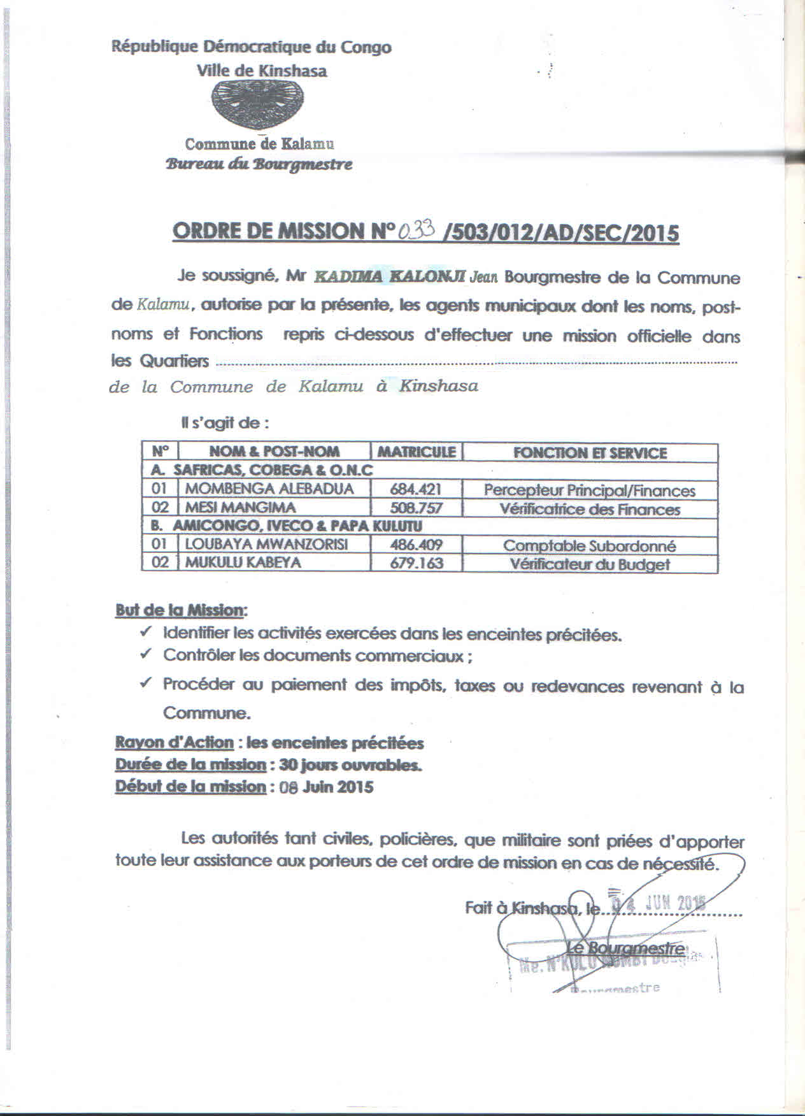***Modèle du document***
4. ***Description du document***

*Tableau n° 3: Description Ordre de mission*

|  |  |  |  |  |
| --- | --- | --- | --- | --- |
| **N °** | **Rubrique** | **Code Rubrique** | **Nature** | **Taille** |
| 1  2 3  4  5  6  7  8  9  10 | Numéro ordre de mission  Nom du bourgmestre  Quartier  Numéro d’ordre  Nom & post-nom agent  Matricule  Fonction et service  But de mission  Date effectuée  Signature | Num_OrMis  Nom_bourg  Quart  Num_ord  NPN_Agt  Matric  Fonc_Serv  But_mis  Dte_effec  signat | AN AN AN AN AN AN AN AN D AN | 15  25  20  5  25  10  30  30  10  10 |

1. ***Avis de recensement***
2. ***Rôle du document :*** est un document qui permet au personne à recenser de remplit les informations qui lui concerne au préalable. il est distribué par le chef de la rue.
3. 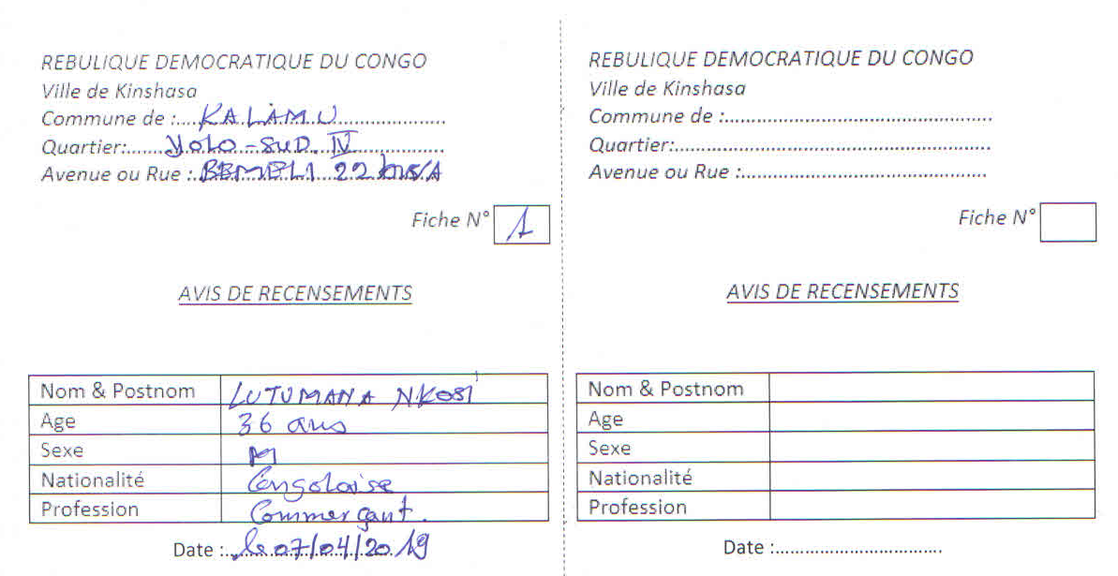***Modèle du document***
4. ***Description du document***

*Tableau n° 4: Description Avis de recensement*

|  |  |  |  |  |
| --- | --- | --- | --- | --- |
| **N °** | **Rubrique** | **Code Rubrique** | **Nature** | **Taille** |
| 1  2 3  4  5  6  7  8  9 | Numéro fiche  Commune  Quartier  Avenue  Nom et postnom personne  Age  Sexe  Nationalité  Profession | Num_fich  Commu  Quart  Avenu  NPN_person  Age  Sex  Nation  Profes | AN AN AN AN AN AN AN AN AN | 5  15  15  15  25  10  1  15  15 |

1. ***Fiche de recensement***
2. ***Rôle du document :*** est un document qui permet d’identifier ou de recenser la population résident dans les quartiers de la commune.
3. 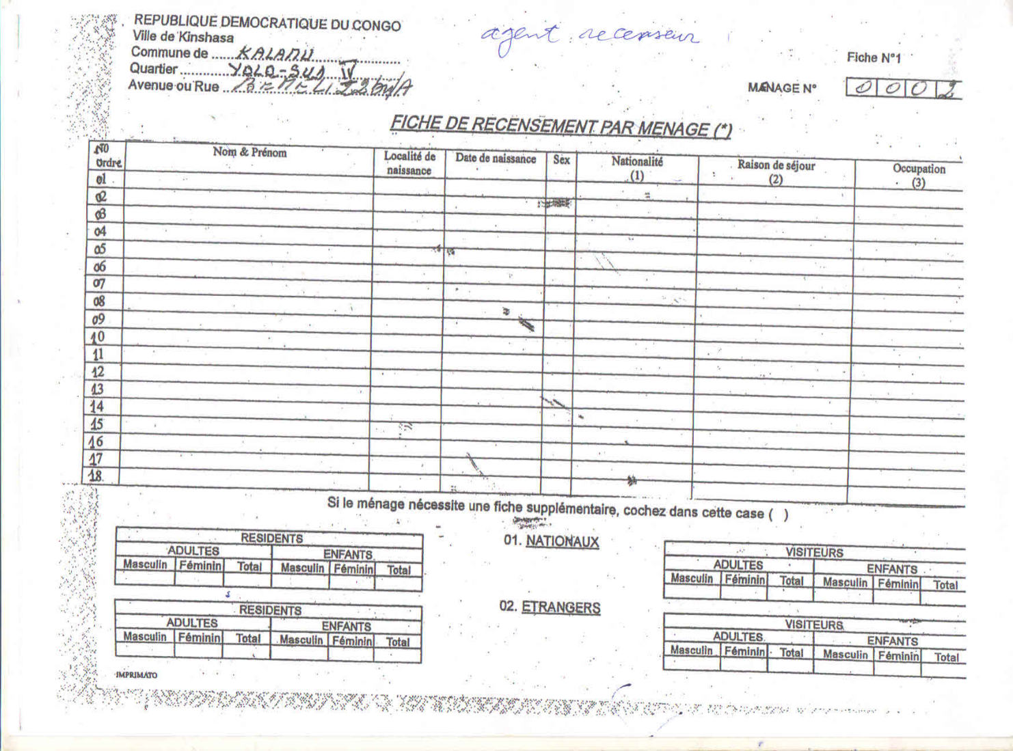***Modèle du document***
4. ***Description du document***

*Tableau n° 5 : Description Fiche de recensement*

|  |  |  |  |  |
| --- | --- | --- | --- | --- |
| **N °** | **Rubrique** | **Code Rubrique** | **Nature** | **Taille** |
| 1  2 3  4  5  6  7  8  9  10 11 12 13 14 15 | Numéro fiche  Numéro ménage  Commune  Quartier  Avenue  Numéro ordre  Nom & postnom personne  Localité de naissance  Date de naissance  Sexe  Nationalité  Raison de séjour  Occupation  Total résidents  Total visiteurs | Num_fich  Num_menag  Commu  Quart  Avenu  Num_ordre  NPN_person  Loc_naissan  Dte_naissan  Sex  Nation  Rais_sej  Occup  Tota_resid  Tota_visit | AN AN AN AN AN AN AN AN D AN AN AN AN AN AN | 5  5  15 15 15 5  25  20  10  1 15  15  20  10 10 |

1. ***Fiche de synthèse***
2. ***Rôle du document :*** est un document qui regroupe les recensements effectuent dans les différents quartiers de la commune.
3. 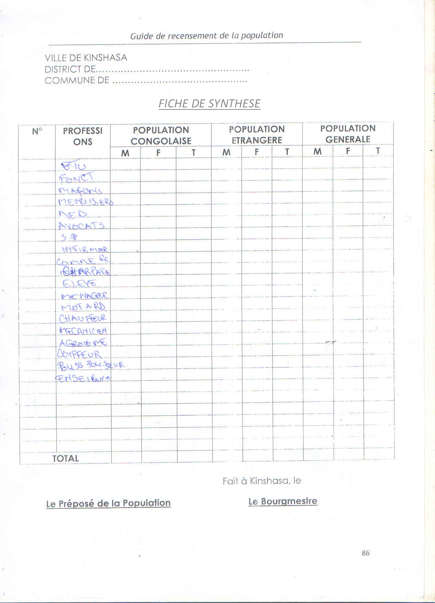***Modèle du document***
4. ***Description du document***

*Tableau n° 6 : Description Fiche de synthèse*

|  |  |  |  |  |
| --- | --- | --- | --- | --- |
| **N °** | **Rubrique** | **Code Rubrique** | **Nature** | **Taille** |
| 1 2 3 4 5 6 7 8 9 10 | District  Commune  Numéro d’ordre  Profession  Population congolaise  Population étrangère  Population générale  Total  Date établie  Signature | District  Commu  Num_ordre  Profes  Popu_congol  Popu_etrang  Popu_gener  Tot  Dte_etab  Signa | AN AN AN AN AN AN AN N D AN | 15 15 5 15 10 10 10 8  10  10 |

**II.6. Etude des moyens de traitement des informations**

L’Etude de moyens de traitement nous aide à présenter les différents moyens de traitement des informations qui entre dans le processus d’une activité au sein de l’entreprise. Ainsi, la gestion de recensement de la population de la commune de Kalamu est assurée par l’utilisation des deux moyens à savoir : (Moyens humains et Moyens matériels)

## **II.6.1. Moyens humains**

Par les moyens humains, nous voyons des personnels qui prestent au service de la population pour le processus de recensement de la population. A cet effet nous, nous avons des agents représentés dans le tableau suivant :

*Tableau n° 7 : Description moyens humains.*

|  |  |  |  |  |
| --- | --- | --- | --- | --- |
| **N°** | **Nom** | **Fonction** | **Niveau d’étude** | **Ancienneté** |
| 1 | KADIMA Jean-Claude | Bourgmestre | Licencié | 12 ans |
| 2 | MBADU Jacques | Chef de service | Licencié | 6 ans |
| 3 | LUVUMBU Brunel | Agents recenseurs | D6, Gradué | 6, 8, 9 ans |

## **II.6.2. Moyens matériels**

Pour ce qui concerne les moyens matériels, nous représentons les outils de travail utilisé par les moyens humains. La gestion de recensement de la population au sein de la commune de Kalamu est totalement manuelle, les matériels utilisés sont les suivants :

*Tableau n° 8: Description moyens Matériels.*

|  |  |  |  |  |  |
| --- | --- | --- | --- | --- | --- |
| **N°** | **Désignation** | **Type** | **Nombre** | **Année d’acquisition** | **Etat actuel du matériel** |
| **Matériel informatique** | | | | | |
| 02 | Photocopie | HP LaserJet P 1102 | 1 | 2016 | Un peu bon |
| **Matériels Manuels et mécaniques** | | | | | |
|  | | | | **Fréquences** | **Date d’acqu** |
| * Calculatrice * Stylo * Agrafeuse * Ancre-correcteur * Papier duplicateur * Armoire * Classeur, Farde à chemise * Document (reçu, facture pro-forma,etc…) | | | | 2 pièces par an  1 Pcks par an  5 par mois  5 par an  5 par mois  1 Pack par an  1 par mois  8 par an | -------------------------------------------------------------------------------------------------------------------------------- |

**II.7. Etude de Circulation des Informations**

II.7.1. Schéma de circulation des informations/Diagramme de contexte

Le schéma de circulation des informations est caractérisé par le flux qui circule entre les différents acteurs ainsi des circuits seront présentés en énumérant les différents points de départ (réception) afin, d’identifier la nature d’information véhiculée.

Certes, un schéma de circulation sert à décrire la façon dont les informations circulent entre les services concernés, comment elles sont traitées et gardées

***II.7.1.1. Présentation du schéma de circulation des informations***

**ORM**

**ORM**

**ORM**

**FR**

**AVR**

**ORM**

**FR**

**FS**

**FS**

**ORM**

**AVR**

**FR**

**ORM**

**AVR**

**FR**

**ORM**

**FR**

**AVR**

**ORM**

**AVR**

**ORM**

**AVR**

**ORM**

**AVR**

**AVR**

|  |  |  |  |  |  |
| --- | --- | --- | --- | --- | --- |
| **100 Chef de service** | **200 Bourgmestre** | **300 Agents recenseurs** | **400 Chef du quartier** | **500 Chef de rue** | **600 Personne à recenser** |
| 101 Sur le besoin de recensement, il établit l’ordre de mission  102 Réception ORM signé pour établir avis de recensement et fiche de recensement  103 Réception ORM et FR pour faire la synthèse ou la centralisation des recensements | 201 Réception d’ordre de mission pour signer  202 Réception de fiche de synthèse pour connaitre le nombre des personnes recensés dans la commune | 301 Réception d’ORM, AVR et FR pour descendre aux quartiers  302 Réception ORM et AVR notifié  303 Réception ORM et AVR pour remplir la fiche de recensement | 401 Réception de l’ordre de mission et de l’avis de récemment pour signer | 501 Réception de l’ordre de mission et l’avis de recensement pour distribuer aux personnes à recenser  502 Réception des avis de recensements remplis | 601 Réception de l’avis de recensement pour remplir les informations |

II.7.2. Legende et Abrevations

***II.7.2.1. Légende***

: Opération ou tâches

: Document manuel à un seul exemplaire

: Classement

: Destination

: Provenance

: Poste de travail

: Document manuel à plusieurs exemplaires

***II.7.2.2. Abréviations***

**ORM** : Ordre de Mission

**AVR** : Avis de Recensement

**FR** : Fiche de Recensement

**FS**  : Fiche de Synthèse

II.7.3. Tableau descruptif du schama de circulation

*Tableau n° 9 : Description Schéma de circulation des informations.*

|  |  |  |
| --- | --- | --- |
| **Poste** | **Taches** | **Commentaire** |
| **100** | 101 | Sur le besoin de recensement, il établit l’ordre de mission |
| 102 | Réception ORM signé pour établir avis de recensement et fiche de recensement |
| 103 | Réception ORM et FR pour faire la synthèse ou la centralisation des recensements |
| **200** | 201 | Réception d’ordre de mission pour signer |
| 202 | Réception de fiche de synthèse pour connaitre le nombre des personnes recensés dans la commune |
| **300** | 301 | Réception d’ORM, AVR et FR pour descendre aux quartiers |
| 302 | Réception ORM et AVR notifié |
| 303 | Réception ORM et AVR pour remplir la fiche de recensement |
| **400** | 401 | Réception de l’ordre de mission et de l’avis de récemment pour signer |
| **500** | 501 | Réception de l’ordre de mission et l’avis de recensement pour distribuer aux personnes |
| 502 | Réception des avis de recensements remplis |
| **600** | 601 | Réception de l’avis de recensement pour remplir les informations |

**CHAPITRE III : CRITIQUE DE L’EXISTANT**

**III.1. Définition et But**

La critique de l’existant est une opération intellectuelle qui permet de bien comprendre le système en vigueur afin de déceler les améliorations à la base du dysfonctionnement du système ; ceci dans le souci de proposer des solutions adéquates dans l’avenir.

Cette critique a pour but d’établir une appréciation objective sur les processus utilisés, l’établissement d’un diagnostic sur les données et procédures du système en vigueur en vue de dégager les défauts et les qualités du système.

**III.1.1. Critique d’ordre générale**

Entant présent et en analysant la façon dont se déroule le processus de recensement de la population dans la commune de Kalamu au Service de la population**,** nous avons décelé les différents points faibles ou anomalies tels que :

* Lenteur dans les recensements de la population suite au remplissage manuel des certaines documents ;
* Absence d’un répertoire pour répertorier toute population habitant les quartiers de la commune ;
* Difficultés de faire les statistiques annuelles de la population et établir la liste des populations recensées ;
* Manque d’information sur la situation des recensements de la population à une période bien déterminée.

**III.1.2. Critique des documents utilisés**

Les documents utilisés au sein de la commune de Kalamu, précisément au Service de la population pour gérer le recensement de la population répondent aux normes du domaine mais, ils ne sont pas vraiment très bien conservés.

**III.1.3. Critique des moyens de traitement des informations**

Le personnel du Service de la population possède une expérience et une expertise du travail, ainsi les tâches sont bien reparties par le chef du service mais manquent de la connaissance de la nouvelle technologie informatique.

A ce qui concerne les matériels, Service de la population de la commune de Kalamu est équipé de quelques matériels bien que ne sont pas suffisant pour sa gestion, Néanmoins, il n’y a pas vraiment une sécurité efficace pour conservation de ce dernier ainsi manque d’un logiciel pour gérer le recensement de la population.

**CHAPITRE IV : PROPOSITION DES SOLUTIONS**

**IV.1. But**

La proposition des solutions est le résultat d’une analyse et la critique de celle- ci afin de proposer des solutions meilleures qui pourront apporter un changement remarquable existant, ainsi nous avons pu proposer deux solutions à savoir : la solution de réorganisation et la solution informatique.

1. **La solution de réorganisation**

L’objectif de cette solution est de réorganisé les procédures de gestion en vue de remédier aux insuffisances constatées dans les systèmes actuel, cette réorganisation consistera à penser sur les points ci- après :

* La formation des agents pour accroître d’autres connaissances ;
* L’amélioration des conditions de travail du service de la population ;
* Acheter des armoires pour sécuriser les documents et les données ;
* Prévoir de moyen et de ressource pour motiver les agents afin d’éviter la corruption
* L’achat de matériels qui permettent de bien traiter les informations relatives au recensement de la population.

1. ***Avantages***

* La solution manuelle est le moins coûteux et court terme ;
* Elle est le plus réaliste, car il nécessite peu de changement dans les méthodes et procédures de travail.

1. ***Inconvénients***

* Le traitement manuel entraine une perte de temps précieuse pouvant être mis au profit pour d’autre tâche ;
* Manque de confidentialité et la sécurité de données ;
* Le non fiabilité des résultats.

1. **La solution informatique**

L’automatisation de recensement de la population du service de la population permettra un alignement dans les opérations à effectuer et la disparition de certains problème anormaux nuisant au bon fonctionnement du système pour ce, il faudra donc :

* Acheter les matériels modernes adéquats pour l’automatisation du système ;
* Sélectionner les utilisateurs compétents ;
* Prévoir un logiciel approprié pour faciliter la gestion du système en place.

1. ***Avantages***

* Facilitation de la mise à jour ;
* Sauvegarde des informations dans le support de sécurité telle que disque dur ;
* L’exécution des tâches rapides ;
* Etablissement des documents d’une manière rapide et sans erreurs.

1. ***Inconvénients***

* La solution informatique demande beaucoup d’argents pour l’achat de nouveaux matériels ;
* Beaucoup de moyens financiers pour l’entretien de ces matériels, la formation des agents, l’achat du logiciel ;
* Les coupures intempestives de l’énergie électrique peuvent aussi endommager les ressources informatiques.

**IV.2. Choix de la meilleure solution**

Compte tenu des avantages qu’offre la deuxième solution, nous pensions que la commune de Kalamu devrait opter pour cette dernière par souci de moderniser et en de libérer les agents de la fatigue et de la nervosité liée au travail, dont le temps serait sensiblement réduit, malgré que nous avons oublié de la souligner lors de notre critique.

**Troisième Partie**

**Conception et réalisation du nouveau système d’information**

La conception et la réalisation du nouveau système d’information se fait à partir du réel perçu. Ainsi, le concepteur fait appel à des méthodes précises et appropriées telles que la méthode Merise, UP, Langage UML, etc.

Les techniques présentées ici font partie de la Méthode Merise élaborée qui permet notamment de concevoir et de réaliser un système d’information de recensement de la population d’une façon standardisée et méthodique. Elle définit les données à utiliser à la conception de la base de données et le traitement à effectuer selon leur ordre d’exécution

**CHAPITRE I: ETAPE CONCEPTUELLE**

**I.1. Introduction**

Ce chapitre nous permet de concevoir le système d’information en faisant abstraction de toutes les contraintes techniques ou organisationnelles et cela tant au niveau des données que des traitements. Elle définit les activités du point de vue des traitements: objectif, résultat, règle de gestion, enchainement des données: signification, structure, liens.

**SECTION 1 : MODELE CONCEPTUEL DE COMMUNICATION (MCC**)

**I.1. Définition**

Le modèle conceptuel de communication est un graphique qui permet de compléter le diagramme de contexte en décomposant l’organisation en une série d’acteurs internes. Il ne gère pas les acteurs internes au domaine étudié, mais juste les échanges entre le domaine et les acteurs externes. (BAPTISTE, 1998, p. 22)

**I.2. Formalisme du MCC**

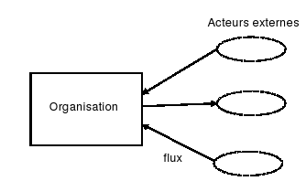Le modèle conceptuel de communication s’exprime dans un formalisme avec les différents concepts présenté dans le schéma ci-dessous

*Figure n° 6 : Présentation du MCC*

**I.3. Définition des Concepts**

**I.3.1. Acteurs externes**

Les acteurs externes sont de déclencheurs du processus, ils n’appartiennent pas au système d’information. Il est représenté par une ellipse pointillé

**I.3.2. Acteurs internes**

Les acteurs internes sont des acteurs qui appartiennent au système d’information étudié. Il est représenté par une ellipse non pointillé avec le non de l’acteur au-dessous.

**I.3.3. Flux d’information**

Les flux d’information est représenté par une flèche entre deux acteurs, ´étiquetée par le nom du flux afin d’échange d’informations entre deux acteurs

**I.4. Etape de Construction**

Pour construire le MCC, il faut d’identifier les acteurs internes et externes du système, définit les flux d’information qui existe entre les différents acteurs du système

**I.5. Construction du Modèle Conceptuel de Communication (MCC)**

Gestion des fiches parcellaires/Commune de Kalamu

Flux (1)

(2) Flux

Flux (11) Flux

Flux (3)

Flux (10)

Flux (4)

(5) Flux

Flux (6)

(7) Flux

Flux (8)

(9) Flux

*Figure n° 7 : Présentation du MCC*

**Légende du modèle Conceptuel de Communication (MCC)**

Flux(1) : Transmit ordre de mission pour signer ;

Flux(2) : Remise ordre de mission signé ;

Flux(3) : Transmit ORM, AVR et FR pour descendre aux quartiers ;

Flux(4) : Transmit ORM et AVR pour notifier ;

Flux(5) : Remise ORM et AVR notifié ;

Flux(6) : Déposition ORM et AVR pour distribuer AVR aux personnes à recenser ;

Flux(7) : Distribution AVR pour remplir les informations ;

Flux(8) : Remise AVR rempli des informations ;

Flux(9) : Remise ORM et AVR * pour la fiche de recensement ;

Flux(10) : Remise ORM et FR pour faire la synthèse des recensements ;

Flux(11) : Transmit Copie FS pour connaitre de nombre des personnes recensées.

**SECTION 2 : MODELE CONCEPTUEL DE TRAITEMENTS (MCT**)

**2.1. Définition**

La Modélisation Conceptuelle de Traitement est un graphique qui permet de traiter les dynamiques du système informatique c’est-à-dire les opérations qui sont réalisées en fonction d’événements. (Comment ça marche.net, encyclopédie informatique libre)

**2.2. Formalisme du Modèle Conceptuel de Traitements**

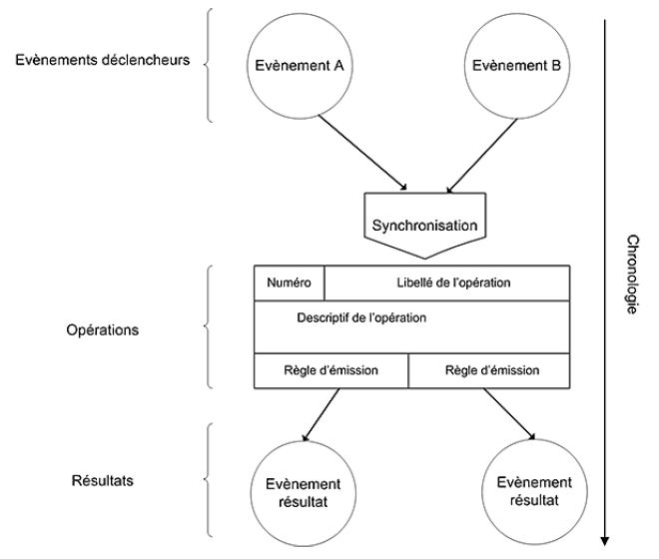D’une manière générale, le formalisme du modèle conceptuel de traitements est le suivant E-O-R (Evénement- Opération- Résultat), présenté dans le schéma ci-dessous

*Figure n°8 : Formalisme du MCT*

**2.3. Concepts de Base du MCT**

Pour concevoir le Modèle Conceptuel des Traitements, le formalisme des traitements comporte les concepts suivants :

* **Processus*:*** est un ensemble structuré d’événements, opérations et résultats consécutifs qui concourent à un même but. Il représente généralement un sous ensemble d’activités de l’entreprise dont les événements initiaux et les résultats finaux délimitent un état stable du domaine. (FAYOL, 1900, P. 72)
* **Evénement :** matérialise un fait, qui en se produisant, doit déclencher une réaction du système. Plus précisément cette notion recouvre deux aspects. (Frédéric, 2000-2001, p. 87 )
* **Opération :** ensemble d’actions dont l’enchainement en interruption n’est conditionné par l’attente d’aucun événement autre que le déclencheur initial. (COLLONGUE Alain, 1987. p. 17, p. 64 )
* **Résultat :** Représenté par un cercle ovale, est la formalisation d’une réaction du domaine et de son système d’information ;
* **Règles d’émission :** est une expression de verification de l’accomplisement au nom de l’operation avant l’emission de resultat. Elle peut être OK/OK, OUI/NON, Toujours, etc.
* **Synchronisation :** définit une condition booléenne sur les événements contributifs devant déclenché une opération. Il s'agit donc de conditions au niveau des événements régies par une condition logique réalisée grâce aux opérateurs : OU, ET, NON.

**2.4. Règle de Construction du MCT**

Le MCT est construire à partir de la description de l’application, tout en respectant les règles suivantes :

* Identifier les évènements du domaine ;
* Identifier les opérations liées à chaque évènement ;
* Définir les résultats pour chaque opération déclenchée par les évènements ;
* Définir des actions et des règles d’émission dans les opérations.

**2.5. Identification et description du processus**

*Tableau n° 10 : Identification et Description du processus*

|  |  |  |  |  |  |
| --- | --- | --- | --- | --- | --- |
| **Evénement** | **Synchronisation** | **Opération** | **Activité de l’opération** | **Règles d’émission** | **Résultat** |
| Présence chef de service  Besoin d recensement | ET | Etablissement ORM | Saisi et impression ORM  Signature et Cachet ORM  Remise FR et AVR | OUI | ORM établi  FR et AVR remis |
| NON | ORM non établi |
| ORM établi  FR et AVR remis  Présence agents recenseurs | ET | Recensement Population | Vérification ORM et AVR  Distribution AVR    Remplissage FR | OUI | Recensement effectué |
| NON | Recensement non effectué |
| Recensement effectué | ------- | Enregistrement population | Saisie des données | Toujours | Enregistrement effectué |
| Enregistrement effectué  Fin période recensement | ET | Edition situation recensement | Saisie des données  Centralisation recensement    Impression synthèse | OUI | Liste des personnes recensées |
| NON | Edition non effectuée |

**2.6. Présentation du Modèle Conceptuel de Traitements**

ET

Etablissement ORM

- Saisi et impression ORM

- Signature et Cachet ORM

- Remise FR et AVR

**OUI NON**

ET

Recensement Population

- Vérification ORM et AVR

- Distribution AVR

- Remplissage FR

**OUI NON**

ET

Enregistrement Population

Saisie des données

**Toujours**

Edition situation recensement

- Saisie des données

- Centralisation recensement

- Impression synthèse

**OUI NON**

*Figure n° 9 : Présentation du MCT*

**SECTION 3 : MODELE CONCEPTUEL DE DONNEES (MCD**)

**3.1. Définition**

La Modélisation conceptuelle de données est une démarche qui s’appuie sur l’ensemble des données manipulées par l’organisation étudiées et sur ses règles de gestions les données étant la représentation de propriété définissent les réalités de l’entreprise et les règles de gestion qui défissent les rapports entre ces propriétés. Donc, elle permet à décrire la sémantique, c’est- à- dire le sens attaché à ses données et à leur rapport. (DIONISI, 1998, P.542)

**3.2. Formalisme du Modèle Conceptuel de Données (MCD)**

Le modèle conceptuel de données repose sur le formalisme « **Entité-Association** » est la représentation graphique utilisée pour visualiser les données est la suivante :

**Entité 1**

**Entité 1**

*Figure n° 10 : Formalisme du MCD.*

**3.3. Concepts de Base du MCD**

Pour réaliser le Modèle Conceptuel des données, on tient compte des concepts des ou les éléments de base suivants :

* **Entité ou Objet** : est une chose concrète ou abstraite qui peut être reconnue distinctement.

Objet

# Identifiant

- Propriété1

- Propriété2

- Propriété n

Propriétés

Objet

#Identifiant

- Propriété1

- Propriété2

-

- Propriété n

* **Relation  ou association** : La relation type modélise un ensemble d’associations de même nature entre deux ou plusieurs occurrences d’entités (de types différents ou du même type), perçus d’intérêt dans l’univers du discours.
* **Propriété** : est une information élémentaire, c’est-à-dire non déductible d’autres informations, qui présentent un intérêt pour le domaine étudié. (Frédéric, 2000-2001, p. 87 )
* **Identifiant** : est un ensemble de propriété une ou plusieurs permettant de designer une et une seul entité. L’identifiant permet de connaître de façon sûre et unique l’ensemble des propriétés qui participent à l’entité. (BAPTISTE, 1998, p. 22)
* **Dimension d’une relation :** est le nombre d’objet participant à la relation. elle est dite binaire lorsque deux objets y participent ; elle est dite ternaire, lorsque trois objets y participent à la relation et unaires, lorsqu’un seul objet participe à la relation. (KINSALA, 2008 )
* **Collection d’une relation :**est l’ensemble de relation de même type qui relie plusieurs entités appartenant à une classe d’entité.
* **Cardinalité** : est une représentation de nombre d’occurrence minimal ou maximal d’un objet qui participe dans une relation.
* **Occurrence** : est un élément individualisé appartenant à une entité ou encore l’ensemble de valeurs d’autres termes, rubrique d’une entité.
* **Contrainte d’intégrité fonctionnelle (CIF)** : est défini sur une relation représentant le fait que l’un des objets de sa collection est identifié sans aucun doute par la connaissance d’un ou plusieurs autres objets.

**3.4. Règle de Construction du MCD**

Dans la Merise, pour construire le MCD, on parcourir à partir de la regelés de gestion les points suivants :

* Identification des entités (objets) ;
* Identification des associations (Relations) ;
* Décrire liste des propriétés de chaque entité ;
* Identification des propriétés de manière unique ;
* Identification des cardinalités.

**3.5. Règles de Gestion**

Les règles de gestion permettent de recenser les objets et les relations précisément les contraintes qui devront être respectées par le modèle et nous permettent également de déterminer les cardinalités dans le but d’élaborer le MCD.

Lors de notre passage à la commune de Kalamu, dans son processus de recensement de la population, nous avons recensé les règles de gestion ci-après :

**Règle 1** :- Une équipe effectue aucun ou plusieurs recensements ;

-Un recensement est effectué par une et une seule équipe.

**Règle 2** : - Une équipe constitue un ou plusieurs agents ;

- Un agent est constitué par une et une seule équipe.

**Règle 3** : - Un recensement concerne une ou plusieurs personnes ;

- Une personne est concernée par un et un seul recensement.

**Règle 4**: - Un recensement déroule aucun ou plusieurs quartiers ;

- Dans un quartier est déroulé un et un seul recensement.

**Règle 5** : - Un quartier comprend une ou plusieurs avenues ;

- Une avenue est comprise dans un et un seul quartier.

**Règle 6** : - Dans une parcelle habite une ou plusieurs personnes ;

- Une personne est habitée dans une et une seule parcelle.

**Règle 7** : - Dans une avenue on trouve une ou plusieurs parcelles ;

- Une parcelle est trouvée dans une et une seule avenue.

**3.6. Dictionnaire de données**

Le dictionnaire de donnée recense et décrit l’ensemble des propriétés qui seront utilisées par les outils suivants pour élaborer le schéma conceptuel. (MOINE C. , 1987, P.128)

*Tableau n° 11 : Dictionnaire de données*

|  |  |  |  |
| --- | --- | --- | --- |
| N° | Code | Description | Nature |
| 1 2 3 4 5 6 7 8 9 10 11 12 13 14 15 16 17 18 19 20 21 22 23 24 25 26 27 28 29 30 31 32 | Adre_Agt  Cod_Quart  Dte_recens  DteN_Perso  EtCvl_Perso  Fonct_Agt  Id_avenu  Lib_equip  Lib_Quart  Lib_avenu  LieuN_Perso  Matr_Agt  Motif_recens  Num_equip  NPN_Agt  Num_recens  Num_Perso  NPN_Perso  Natio_Perso  Nbre_Maison  Num_parcel  Observation  Prén_Agt  Prén_Perso  Prov _Perso  Ref_Parcel  Sexe_Perso  Sexe_Agt  Téléph_Agt  Territ_Perso  Télép_Perso  Type_Parcel | Adresse agent  Code quartier  Date recensée  Date de naissance personne  Etat civil personne  Fonction agent  Identité avenue  Libellé équipe  Libellé quartier  Libellé avenue  Lieu de naissance personne  Matricule agent  Motif recensement  Numéro équipe  Nom et postnom agent  Numéro recensement  Numéro personne  Nom et postnom personne  Nationalité personne  Nombre maison  Numéro parcelle  Observation  Prénom agent  Prénom personne  Province personne  Reference parcelle  Sexe personne  Sexe agent  Téléphone agent  Territoire personne  Téléphone personne  Type parcelle | AN AN  D D AN AN AN AN AN AN AN AN AN AN AN AN AN AN AN AN AN AN AN AN AN AN AN AN AN AN  AN AN |

**3.7. Recensement et description des objets**

**3.7.1. Recensement des objets**

Apres avoir analysé les règles de gestion du processus de recensement de la population de la commune de Kalamu, nous avons recensé les objets suivants :

* Equipe ;
* Agent ;
* Recensement ;
* Personne ;
* Parcelle ;
* Quartier ;
* Avenue.

**3.7.2. Description des objets**

*Tableau n° 12 : Description des objets*

|  |  |  |  |  |  |  |  |
| --- | --- | --- | --- | --- | --- | --- | --- |
| **N°** | **Objet** | **Code** | **Définition** | **Code Propriété** | **Identifiant** | **Type** | **Taille** |
| 1 | Equipe | Equip | Groupe de personnes travaillant ensemble à une tâche commune | Num_equip  Lib_equip | # | AN  AN | 5  20 |
| 2 | Agent | Agt | Personne qui travail en qualité d’intermédiaire pour le compte du service de la population | Matr_Agt  NPN_Agt  Prén_Agt  Sexe_Agt  Fonct_Agt  Téléph_Agt  Adre_Agt | # | AN  AN  AN  AN  AN  AN  AN | 5  25  10  1  15  10  40 |
| 3 | Recensement | Recen | Dénombrement officiel d’une population | Num_recens  Motif_recens  Dte_recens  Observation | # | AN AN D AN | 5  20  10  30 |
| 4 | Personne | Perso | C’est être humain ou individu qui sera recensée | Num_Perso  NPN_Perso  Prén_Perso  Sexe_Perso  LieuN_Perso  DteN_Perso  EtCvl_Perso  Natio_Perso  Prov _Perso  Territ_Perso  Télép_Perso | # | AN  AN AN AN AN D AN  AN AN  AN AN | 5  20  10  1  15  10  15  15  15  15  10 |
| 5 | Parcelle | Percel | Est une superficie de terrain ayant une unité propriété | Ref_Parcel  Type_Parcel  Nbre_Maison | # | AN  AN  AN | 5  15  10 |
| 6 | Quartier | Quart | Est une partie d’une ville | Cod_Quart  Lib_Quart | # | AN AN | 5 20 |
| 7 | Avenue | Avenu | Est un rue large ou se trouve une parcelle | Id_avenu  Lib_avenu  Num_parcel | # | AN AN AN | 5  15  10 |

**3.8. Recensement et Description des relations**

**3.8.1. Recensement des Relations**

Les différentes relations recensées dans les règles de gestion du processus de recensement de la population de la commune de Kalamu sont les suivantes :

* Effectuer ;
* Constituer ;
* Concerner ;
* Dérouler ;
* Comprendre ;
* Habiter ;
* Trouver.

**3.8.2. Description des Relations**

*Tableau n° 13 : Description des Relations*

|  |  |  |  |  |  |  |
| --- | --- | --- | --- | --- | --- | --- |
| **N°** | **Relation** | **Codes** | **Dimension** | **Propriétés** | **Objets-Associé** | **Cardinalités** |
| 1 | Effectuer | Effectu | Binaire | -------------- | Equipe – Recensement | 0,n – 1,1 |
| 2 | Constituer | Constit | Binaire | -------------- | Equipe – Agent | 1,n – 1,1 |
| 3 | Concerner | Concern | Binaire | -------------- | Recensement – Personne | 1,n – 1,1 |
| 4 | Dérouler | Deroul | Binaire | -------------- | Recensement – Quartier | 0,n – 1,1 |
| 5 | Comprendre | compren | Binaire | -------------- | Quartier – Avenue | 1,n – 1,1 |
| 6 | Habiter | Habit | Binaire | -------------- | Parcelle – Personne | 1,n – 1,1 |
| 7 | Trouver | Trouv | Binaire | -------------- | Avenue – Parcelle | 1,n – 1,1 |

**3.9. Définition des Contraintes**

Est une dénomination qui est exprimé dans les règles de gestion qu’une entreprise impose sur une administration pour cela, il existe plusieurs contraintes à savoirs :

### **Contrainte de cardinalité** :Elle est définie comme étant représentation de nombre minimum et maximum des occurrences d’un objet (entité) par rapport à une association (relation).

### **Contrainte d’intégrité fonctionnelle (CIF)** : elle indique une dépendance obligatoire entre plusieurs fonctions indiquant une dépendance obligatoire entre plusieurs participants à une relation.

### **Contrainte d’intégrité multiple (CIM)***:*On parle de contrainte d’intégrité multiple, lorsque la relation est du type autre que père –fils telle que la contrainte est définie par les cardinalités. (1, n), (0,n) ou (0,n), (1,n)

*Tableau n° 14 : Tableau des contraintes*

|  |  |  |  |  |  |  |
| --- | --- | --- | --- | --- | --- | --- |
| **N°** | **Relation** | **Cardinalité source** | **Cardinalité**  **Cible** | **Objet Père** | **Objet Fils** | **Type de Contrainte** |
| 1 | Effectuer | 0,n | 1,1 | Equipe | Recensement | CIF |
| 2 | Constituer | 1,n | 1,1 | Equipe | Agent | CIF |
| 3 | Concerner | 1,n | 1,1 | Recensement | Personne | CIF |
| 4 | Dérouler | 0,n | 1,1 | Recensement | Quartier | CIF |
| 5 | Comprendre | 1,n | 1,1 | Quartier | Avenue | CIF |
| 6 | Habiter | 1,n | 1,1 | Parcelle | Personne | CIF |
| 7 | Trouver | 1,n | 1,1 | Avenue | Parcelle | CIF |

**3.10. Présentation du Modèle Conceptuel de Données (MCD)**

0,n

1,1

EQUIPE

# Num_equip

Lib_equip

RECENSEMENT

# Num_recens

Motif_recens

Dte_recens

Obeservation

AGENT

# Matr_Agt

NPN_Agt

Prén_Agt

Sexe_Agt

Fonct_Agt

Téléph_Agt

Adre_Agt

PERSONNE

# Num_Perso

NPN_Perso

Prén_Perso

Sexe_Perso

LieuN_Perso

DteN_Perso

EtCvl_Perso

Natio_Perso

Prov _Perso

Territ_Perso

Télép_Perso

QUARTIER

# Cod_Quart

Lib_Quart

AVENUE

# Id_avenu

Lib_avenu

Num_parcel

PARCELLE

# Ref_Parcel

Typ_Parcel

Nbre_Maisn

1,n

1,1

1,n

1,1

0,n

1,1

1,n

1,1

1,1

1,n

1,n

1,1

*Figure n° 11 : Présentation du MCD.*

**CHAPITRE II: ETAPE ORGANISATIONNELLE**

**II.1. Introduction**

L’Etape organisationnelle sert à préciser les notions de temporalité, de chronologie des opérations, d’unité de lieu, définira les postes de travail, l’accès aux bases de données. Les questions posées, au niveau des traitements, sont : Qui ?, Où ? Et Quand ?

**SECTION 1 : MODELE ORGANISATIONNEL DES TRAITEMENTS (MOT)**

**1.1. Définition**

Le MOT permet d’étudier et de décrire le fonctionnement du système d’information, de répartir l’utilisation des données et des traitements par type de site et type d’acteur et représenter la mise en œuvre organisationnelle des activités.

**1.2. Règles de Passage du MCT au MOT**

La méthode merise définit quelques règles de passage pour quitter MCT au MOT. Ainsi ces règles se fait de la manière suivante :

* Ajouter les réponses aux questions QUI, QUAND et OU ?
* Ajouter pour chaque traitement :
* Le délai de réponse : temps immédiat (I) ou temps diffère (D) ;
* Le mode de fonctionnement : unitaire (U), par lot ou batch (L).
* Transformer le vocabulaire : les opérations deviennent des taches et les processus des procédures fonctionnelles. Plusieurs taches exécutées dans un même poste de travail deviennent une phase.

**1.3. Construction du MOT**

La méthode Merise à définit les concepts ou les éléments constructifs du modèle Organisationnel des Traitements qui sont :

* **Poste de travail :** est un centre d’activité qui dispose des ressources nécessaires pour réaliser un certain nombre des traitements.
* **Tâche :** elle rejoint les concepts d’Operations et de phase car une opération peut être constitué des plusieurs tâches.
* **Ressource :** est l’ensemble des operations qui sont enchainées d’une façon synchrone.
* **Phase :** est un ensemble des tâches dont l’enchainement est non interruptible compte tenu de l’organisation mise en place.
* **Evènement/ Résultat –message :** les concepts d’événement et de résultat (type d’occurrence sont les mêmes qu’au niveau conceptuel). Ainsi donc toues les événements et résultats externes décrits dans le modèle conceptuel de traitement doivent se retrouver dans le modèle organisationnel, éventuellement sous une forme plus détaillées.
* **Synchronisation :** une condition boolene traduisant le regle de gestion qui doivent verifié les evenements pour decenché les actions. Symbolisé en Merise par un Synchronisateur.
* **Règles d’émission :** une expression de verification de l’accomplisement au nom de l’operation avant l’emission de resultat.c’est aussi une condition traduisant le regle de gestion a laquel est soumise l’emission de resultat d’une operation. Elle peut être OK/OK, OUI/NON, Toujours, etc.

**I.3.1.Tableau descriptif des tâches/phases**

*Tableau n°15 : Description des tâches et phases*

|  |  |  |  |  |  |  |
| --- | --- | --- | --- | --- | --- | --- |
| **PF** | **DEROULEMENT** | **TACHES/**  **PHASES** | **CARACTERES**  **ORGANISAT**  **DE LA TACHES** | **POSTE DE TRAVAIL** | | |
| **LIEU** | **RESPONSABLE** | **RESSOURCES** |
| PF1 | 8h – 15h30 | Etablissement ORM | T-A-U-I | Bureau du service population | Chef de service | Ordinateur  Imprimante  Papier |
| PF2 | 8h – 15h30 | Recensement population | T-R-U-D | Parcelles du quartier | Agents recenseurs | Fiche de recensement  Stylo  Carbonne |
| PF3 | 8h – 15h30 | Enregistrement population | T-A-U-I | Bureau du service population | Agents recenseurs | Jeton  Stylo  Pain |
| PF4 | 8h – 15h30 | Edition situation recensement | T-A-U-D | Bureau du service population | Chef de service | Ordinateur  Imprimante  Papier |

**Abréviation**

T-A-U-I : Traitement Automatique Unitaire Immédiate ;

T-R-U-D : Traitement Réel Unitaire Différé ;

T-A-U-D : Traitement Automatique Unitaire Différé ;

**1.4. Présentation du Modèle Organisationnel des Traitements**

*Tableau n°16 : Présentation du MOT*

|  |  |  |  |
| --- | --- | --- | --- |
| **DEROULEMENT** | **ENCHAINEMENT DES TACHES/PHASES** | **NATURE** | **POSTE DE TRAVAIL** |
| JOUR  **8 H 00**  **à**  **15H30**  JOUR  **8 H 00**  **à**  **15H30**  JOUR  **8 H 00**  **à**  **15H30**  JOUR  **8 H 00**  **à**  **15H30** |  | T-A-U-I  T-R-U-D  T-A-U-I  T-A-U-I | Chef de service  Agents recenseurs  Agents recenseurs  Chef de service |

**SECTION 2 : MODELE ORGANISATIONNEL DES DONNEES (MOD)**

**2.1. Définition**

La Modélisation Organisationnelle des Données sert à présenter la nouvelle organisation qui doit être insérée dans le système d’information. Ainsi, l’organisation se réfère aux différentes orientations appliquées à la solution du projet retenue à l’étude préalable.

**2.2. Règles de passage du MCD au MOD**

On obtient le MOD à partir de règle de passage du MCD au MOD tout en respectant qui suivent :

* Suppression de tous les objets et relations du MCD qui ne seront pas mémorisés informatiquement ;
* Quantifier les cardinalités multiples ou la multiplicité ;
* Quantifier les volumes des informations à mémoriser ;
* Répartition les données informatisées entre différentes unîtes organisationnelles (MOD locaux) ;
* La sécurisation des données.

**NB** : En faisant une analyse sur le Modèle Conceptuel de Données de notre processus de recensement de la population de la commune de Kalamu, nous pouvons conclure que notre MCD est égale au MOD Global car, il n’avait pas des objets et des relations à supprimer. C’est-à-dire tous les objets et relations seront mémorisées informatiquement.

**2.3. Présentation du MOD Global**

0,n

1,1

EQUIPE

# Num_equip

Lib_equip

RECENSEMENT

# Num_recens

Motif_recens

Dte_recens

Obeservation

AGENT

# Matr_Agt

NPN_Agt

Prén_Agt

Sexe_Agt

Fonct_Agt

Téléph_Agt

Adre_Agt

PERSONNE

# Num_Perso

NPN_Perso

Prén_Perso

Sexe_Perso

LieuN_Perso

DteN_Perso

EtCvl_Perso

Natio_Perso

Prov _Perso

Territ_Perso

Télép_Perso

QUARTIER

# Cod_Quart

Lib_Quart

AVENUE

# Id_avenu

Lib_avenu

Num_parcel

PARCELLE

# Ref_Parcel

Typ_Parcel

Nbre_Maisn

1,n

1,1

1,n

1,1

0,n

1,1

1,n

1,1

1,1

1,n

1,n

1,1

*Figure n° 12 : Présentation du MOD Global.*

**2.4. MOD Local**

Le MOD locaux permet d'apprécier le degré de partage ou de séparation des données d'un système d'information en fonction de l'organisation adoptée. On peut ainsi mettre en évidence :

* Les données communes à l'ensemble du domaine,
* Les données partagées entre certaines unités,
* Les données privées à une unité.

**2.4.1. Accessibilité des données d’un MOD Local**

Dans la réalisation du MOD Local l’accessibilité des données intervient lorsque les opérations du système d’information s’effectuent dans le même site auquel nous ajoutons les restrictions de sécurisation des données.

**2.4.2. Sécurité de données**

On parle de la sécurité du MOD lorsque les machines sont protégées c'est-à-dire définir les instructions d’accès aux données par l’utilisateur. Nous utiliserons 4 paramètres :

* L : Accès en Lecture ou en consultation ;
* C : accès en création ;
* M : accès en modification ou en écriture ;
* S : accès en suppression.

**2.4.3. Présentation du MOD Local**

0,n

1,1

EQUIPE

# Num_equip

Lib_equip

RECENSEMENT

# Num_recens

Motif_recens

Dte_recens

Obeservation

AGENT

# Matr_Agt

NPN_Agt

Prén_Agt

Sexe_Agt

Fonct_Agt

Téléph_Agt

Adre_Agt

PERSONNE

# Num_Perso

NPN_Perso

Prén_Perso

Sexe_Perso

LieuN_Perso

DteN_Perso

EtCvl_Perso

Natio_Perso

Prov _Perso

Territ_Perso

Télép_Perso

QUARTIER

# Cod_Quart

Lib_Quart

AVENUE

# Id_avenu

Lib_avenu

Num_parcel

PARCELLE

# Ref_Parcel

Typ_Parcel

Nbre_Maisn

1,n

1,1

1,n

1,1

0,n

1,1

1,n

1,1

1,1

1,n

1,n

1,1

L

C

MS

L

C

L

C

MS

L

C

MS

L

C

MS

L

C

MS

L

C

MS

L

L

L

L

L

L

L

*Figure n° 13 : Présentation du MOD Local*

**CHAPITRE III: ETAPE LOGIQUE**

**III.1. Introduction**

L’étape logique est une étape qui consiste à compléter la structure déterminée dans l’étape précédent afin d’obtenir une structure pratique et plus efficace de façon à étudier les chemins d’accès qui permettent de parcourir d’espace des données.

**SECTION 1 : MODELE LOGIQUE DES TRAITEMENTS (MLT)**

**1.1. Définition**

Le Modèle logique des traitements sert à spécifier avec rigueur et en détail le contenu des traitements informatisés associés à chaque tâche organisationnelle à informatiser afin de construire une ou plusieurs solutions informatiques.

**1.2. Les unités logiques des traitements**

Les unités logiques de traitements est une portion d’une tâche logique qui est exécutée d’une manière autonome.

**1.3. Règles de passage du MOT au MLT**

Pour obtenir le MLT à partir du MOT, ont fait beaucoup plus appel à l’imagination car la méthode Merise n’a pas prévu des règles de passages. Normalement, il existe trois approches pour concevoir le MLT à savoir :

* La décomposition des tâches du MOT ;
* La recherche de réutilisation d’ULT ;
* La conception d’ULT autour des données.

N.B : Il est tellement claire de signaler que pour notre processus de recensement de la population, nous portons notre choix sur la décomposition des tâches du MOT en ULT.

**1.4. Présentation du Modèle Logique des Traitements**

ULT 4 **EDITION**

Liste des personnes recensées

**Page d’accueil**

GESTION DE RECENSEMENT DE LA POPULATION

ULT 1 **BOITE DE CONNEXION**

Nom Utilisateur

Mot de passe

**Ok Quitter**

**Valider**

**NON**

**OUI**

ULT 2 **MENU PRINCIPAL**

**Mise à jour Edition Quitter**

**BDRePopu**

Base de données

ULT 3 **MISE A JOUR**

Agent Personne Recensement Equipe Parcelle Quartier Avenue Quitter

**Quitter**

*Figure n° 14 : Présentation du MLT*

**1.5. Identification et description des Unités logiques des Traitements**

**1.5.1. Identification**

Sur base de l’analyse faite dans le processus de recensement de la population de la commune de Kalamu, les tâches automatisables identifiés sont les suivantes :

* Etablissement ORM ;
* Enregistrement population ;
* Edition situation recensement

**1.5.2. Description**

***a)* ULT 01 : Etablissement ORM**

* **Présentation Maquette Ecran : MAQ 01**

ULT 01 SAISIE DES AGENTS

Matricule agent

Nom & Postnom

Prénom

Sexe

Fonction

Téléphone

Adresse

**Supprimer**

**Annuler**

**Enregistrer**

**Modifier**

* **Logique de dialogue :**
* Afficher la Maquette écran ;
* Saisir la matricule agent et rechercher dans la base de données s’il existe afin d’éviter les doublons.

Si inexistant alors

* Saisir les détails de l’agent en commençant par nom & postnom jusqu’à l’adresse;
* Ecriture sur disque ;
* Fin si.
* **Enchainement**

|  |  |  |
| --- | --- | --- |
| Bouton | Action | Evénement |
| Enregistrer | Clic sur bouton | Enregistrement des informations dans la table concernée |
| Recherche | Saisir matricule agent | Retourné la valeur liée à la matricule agent saisie d’une manière automatique |
| Modifier | Clic sur bouton | Actualiser ou modifier les infirmations existant dans la table. |
| Supprimer | Clic sur bouton | Supprime l’enregistrement en cour dans la table concernée. |
| Annuler | Clic sur bouton | Réinitialiser et mettre Fin de la procédure et retour au menu principal |

* **Présentation Maquette Ecran : MAQ 02**

ULT 02 SAISIE DES EQUIPES

N° Equipe

Libellé équipe

**Supprimer**

**Annuler**

**Enregistrer**

**Modifier**

* **Logique de dialogue :**
* Afficher la Maquette écran ;
* Saisir le numéro équipe et rechercher dans la base de données s’il existe afin d’éviter les doublons.

Si inexistant alors

* Saisir libellé équipe ;
* Ecriture sur disque ;
* Fin si.
* **Enchainement**

|  |  |  |
| --- | --- | --- |
| Bouton | Action | Evénement |
| Enregistrer | Clic sur bouton | Enregistrement des informations dans la table concernée |
| Recherche | Saisir numéro équipe | Retourné la valeur liée au numéro équipe saisie d’une manière automatique |
| Modifier | Clic sur bouton | Actualiser ou modifier les infirmations existant dans la table. |
| Supprimer | Clic sur bouton | Supprime l’enregistrement en cour dans la table concernée. |
| Annuler | Clic sur bouton | Réinitialiser et mettre Fin de la procédure et retour au menu principal |

***b)* ULT 03 : Enregistrement Population**

* **Présentation Maquette Ecran : MAQ 03**

ULT 03 SAISIE DES RECENSEMENTS

N° recensement

Motif recensement

Date recensée

Observation

**Supprimer**

**Annuler**

**Enregistrer**

**Modifier**

* **Logique de dialogue :**
* Afficher la Maquette écran ;
* Saisir le numéro recensement et rechercher dans la base de données s’il existe afin d’éviter les doublons.

Si inexistant alors

* Saisir les détails de recensement en commençant par motif recensement jusqu’à l’observation ;
* Ecriture sur disque ;
* Fin si.
* **Enchainement**

|  |  |  |
| --- | --- | --- |
| Bouton | Action | Evénement |
| Enregistrer | Clic sur bouton | Enregistrement des informations dans la table concernée |
| Recherche | Saisir numéro recensement | Retourné la valeur liée au numéro recensement saisie d’une manière automatique |
| Modifier | Clic sur bouton | Actualiser ou modifier les infirmations existant dans la table. |
| Supprimer | Clic sur bouton | Supprime l’enregistrement en cour dans la table concernée. |
| Annuler | Clic sur bouton | Réinitialiser et mettre Fin de la procédure et retour au menu principal |

* **Présentation Maquette Ecran : MAQ 04**

ULT 04 SAISIE DES PERSONNES

N° Personne

Nom & Postnom

Prénom

Sexe

Lieu de naissance

Date de naissance

Etat civil

Nationalité

Province

Territoire

Téléphone

**Supprimer**

**Annuler**

**Enregistrer**

**Modifier**

* **Logique de dialogue :**
* Afficher la Maquette écran ;
* Saisir le numéro personne et rechercher dans la base de données s’il existe afin d’éviter les doublons.

Si inexistant alors

* Saisir les détails de la personne en commençant par nom & postnom jusqu’au téléphone;
* Ecriture sur disque ;
* Fin si.
* **Enchainement**

|  |  |  |
| --- | --- | --- |
| Bouton | Action | Evénement |
| Enregistrer | Clic sur bouton | Enregistrement des informations dans la table concernée |
| Recherche | Saisir numéro personne | Retourné la valeur liée au numéro personne saisie d’une manière automatique |
| Modifier | Clic sur bouton | Actualiser ou modifier les infirmations existant dans la table. |
| Supprimer | Clic sur bouton | Supprime l’enregistrement en cour dans la table concernée. |
| Annuler | Clic sur bouton | Réinitialiser et mettre Fin de la procédure et retour au menu principal |

***c)* ULT 05 : Edition situation recensement**

* **Présentation Maquette Ecran : MAQ 05**

ULT 05 SAISIE DES QUARTIERS

Code quartier

Libellé quartier

**Supprimer**

**Annuler**

**Enregistrer**

**Modifier**

* **Logique de dialogue :**
* Afficher la Maquette écran ;
* Saisir le code quartier et rechercher dans la base de données s’il existe afin d’éviter les doublons.

Si inexistant alors

* Saisir libellé quartier ;
* Ecriture sur disque ;
* Fin si.
* **Enchainement**

|  |  |  |
| --- | --- | --- |
| Bouton | Action | Evénement |
| Enregistrer | Clic sur bouton | Enregistrement des informations dans la table concernée |
| Recherche | Saisir code quartier | Retourné la valeur liée au code quartier saisie d’une manière automatique |
| Modifier | Clic sur bouton | Actualiser ou modifier les infirmations existant dans la table. |
| Supprimer | Clic sur bouton | Supprime l’enregistrement en cour dans la table concernée. |
| Annuler | Clic sur bouton | Réinitialiser et mettre Fin de la procédure et retour au menu principal |

* **Présentation Maquette Ecran : MAQ 06**

ULT 06 SAISIE DES AVENUES

Id Avenue

Libellé avenue

N° parcelle

**Supprimer**

**Annuler**

**Enregistrer**

**Modifier**

* **Logique de dialogue :**
* Afficher la Maquette écran ;
* Saisir l’id avenue et rechercher dans la base de données s’il existe afin d’éviter les doublons.

Si inexistant alors

* Saisir libellé avenue et numéro parcelle ;
* Ecriture sur disque ;
* Fin si.
* **Enchainement**

|  |  |  |
| --- | --- | --- |
| Bouton | Action | Evénement |
| Enregistrer | Clic sur bouton | Enregistrement des informations dans la table concernée |
| Recherche | Saisir id avenue | Retourné la valeur liée à l’id avenue saisie d’une manière automatique |
| Modifier | Clic sur bouton | Actualiser ou modifier les infirmations existant dans la table. |
| Supprimer | Clic sur bouton | Supprime l’enregistrement en cour dans la table concernée. |
| Annuler | Clic sur bouton | Réinitialiser et mettre Fin de la procédure et retour au menu principal |

* **Présentation Maquette Ecran : MAQ 07**

ULT 07 SAISIE DES AVENUES

Réf Parcelle

Type parcelle

Nbre maison

**Supprimer**

**Annuler**

**Enregistrer**

**Modifier**

* **Logique de dialogue :**
* Afficher la Maquette écran ;
* Saisir la référence parcelle t rechercher dans la base de données s’il existe afin d’éviter les doublons.

Si inexistant alors

* Saisir type parcelle et nombre des maisons ;
* Ecriture sur disque ;
* Fin si.
* **Enchainement**

|  |  |  |
| --- | --- | --- |
| Bouton | Action | Evénement |
| Enregistrer | Clic sur bouton | Enregistrement des informations dans la table concernée |
| Recherche | Saisir référence parcelle | Retourné la valeur liée à la référence saisie d’une manière automatique |
| Modifier | Clic sur bouton | Actualiser ou modifier les infirmations existant dans la table. |
| Supprimer | Clic sur bouton | Supprime l’enregistrement en cour dans la table concernée. |
| Annuler | Clic sur bouton | Réinitialiser et mettre Fin de la procédure et retour au menu principal |

**SECTION 2 : MODELE LOGIQUE DES DONNEES (MLD)**

**2.1. Définition**

La modélisation logique de donnés est une étape qui permet de représenter la structure statique du système d’information sous forme d’un modèle de donnés relationnel.

Elle a pour but de représenter par un formalisme précis et standardise l’ensemble des tables qu’il faudrait créer pour réaliser le projet décrit dans le MCD. (DIVINE, 1990, p.134.)

**2.2. Règles de passage du MCD au MLD**

Le passage est une opération qui consiste à quitter d’un niveau pour un autre. Pour le MOD au MLD, ce passage se fait à deux niveaux d’une façon résumée :

* **Règle pour les objets**

Ici, le passage s’effectue en tenant compte des règles de transformation basées sur les couples des cardinalités entité- association.

* Les objets deviennent des tables ;
* Les propriétés des objets deviennent des attributs des tables;
* Les identifiants des objets deviennent des clés primaires des tables.
* **Règles pour les relations**

Pour les relations dans le sens conceptuel et organisationnel subissent plusieurs traitements suivant les cas et la forme de la relation

* **1èreCas, Relation du type Père – Fils**, la relation disparaissent et les clés de la table père est héritée par le fils, ainsi que les propriétés de la relation si elles existent, Leur cardinalité se présente comme suite (1,1)-(1,n) ;(0,n)-(1,1)
* **2ème Cas, Relation autre que Père – Fils****,** *l*a relation devient tables de lien, hérite clé des objets qui ont participés à la relation y compris ses propriétés s’il existe. Leur cardinalité se présente comme suite (1,n)-(1,n) ;(0,n)-(1,n)
* **3ère cas, Relations fantômes (Cas particulier) :** Soient les couples (0,1) et (1,1) ou (0,1) et (0,1). Pour les couples (0,1) et (1,1).L’objet ayant la cardinalité (0,1) est considéré comme étant le père et on applique la règle de la CIF. Cependant lorsqu’il s’agit des couples (0,1) et (0,1),choisissez librement le père et appliquez la règle de la CIF.

**N.B :** Le Modèle Organisationnel des Données qui subit les règles de passage devient le Modèle Logique des Données Brut (MLD Brut).

**2.3. Présentation du MLD Brut**

EQUIPE

# Num_equip

Lib_equip

RECENSEMENT

# Num_recens

Motif_recens

Dte_recens

Obeservation

# Num_equip

AGENT

# Matr_Agt

NPN_Agt

Prén_Agt

Sexe_Agt

Fonct_Agt

Téléph_Agt

Adre_Agt

# Num_equip

PERSONNE

# Num_Perso

NPN_Perso

Prén_Perso

Sexe_Perso

LieuN_Perso

DteN_Perso

EtCvl_Perso

Natio_Perso

Prov _Perso

Territ_Perso

Télép_Perso

# Num_recens

# Ref_Parcel

QUARTIER

# Cod_Quart

Lib_Quart

# Num_recens

AVENUE

# Id_avenu

Lib_avenu

Num_parcel

# Cod_Quart

PARCELLE

# Ref_Parcel

Typ_Parcel

Nbre_Maisn

# Id_avenu

*Figure n° 15 : Présentation du MLD Brut*

**2.4. Normalisation du MLD Brut**

**2.4.1. Définition et but**

La normalisation est une opération qui permet d’éliminer toutes les redondances liées à la polysémie et à la synonymie. (MUKENDI, 2005- 2006)

**2.4.2. Forme normale**

La normalisation compte cinq (5) formes dite forme normale, en pratique on se limite uniquement au trois premières forme normale constitué de cas particuliers de la deuxième et la troisième forme normale. En plus, pour arriver au troisième forme normale, on est sure d’avoir minimisé les risque de redondance.

* **La 1ère forme normale** : une table est en 1ère forme normale si elle possède une clé primaire et si ses attributs sont élémentaires c’est-à-dire décomposables.
* **La 2ème forme normale** : une table est en 2ème forme normale si étant déjà en 1ère forme normale, ses attributs sont en dépendance fonctionnelle avec la clé primaire.
* **La 3ème forme normale** : une table est à sa troisième forme normale, déjà à sa deuxième forme normale, ses attributs ont une dépendance fonctionnelle directe avec la clé sans transitivité via un autre attribut non clé.
* Les deux dernières règles sont appelées des cas particuliers et sont appelées formes normales de **BOYCE CODD** : elles permettent d’éviter les redondances dues à l’existence de dépendances fonctionnelles autre que celles de la clé vers les attributs non clés.

Mais en pratique, la première et la deuxième forme normale sont nécessaires pour avoir un modèle relationnel juste. Les formes normales supplémentaires ont leurs avantages et leurs inconvénients.

**2.5. Présentation du MLD Valide**

EQUIPE

# Num_equip

Lib_equip

RECENSEMENT

# Num_recens

Motif_recens

Dte_recens

Obeservation

# Num_equip

AGENT

# Matr_Agt

NPN_Agt

Prén_Agt

Sexe_Agt

# Cod_fonct

Téléph_Agt

Adre_Agt

# Num_equip

PERSONNE

# Num_Perso

NPN_Perso

Prén_Perso

Sexe_Perso

LieuN_Perso

DteN_Perso

EtCvl_Perso

# Cod_nation

# Cod_provin

# Cod_territ

Télép_Perso

# Num_recens

# Ref_Parcel

QUARTIER

# Cod_Quart

Lib_Quart

# Num_recens

AVENUE

# Id_avenu

Lib_avenu

Num_parcel

# Cod_Quart

PARCELLE

# Ref_Parcel

# Cod_typarcel

Nbre_Maisn

# Id_avenu

FONCTION

# Cod_fonct

Lib_fonct

TYPE PARCELLE

# Cod_typarcel

Lib_ typarcel

NATIONALITE

# Cod_nation

Lib_nation

PROVINCE

# Cod_provin

Lib_provin

TERRITOIRE

# Cod_territ

Lib_ territ

*Figure n° 16 : Présentation du MLD Valide*

**2.6. Schéma relationnel associé au MLD Valide**

Le schéma logique sert à décrire la structure de tables qui constituera notre base de données mais en tenant compte de système de gestion de base de données choisie.

**T_Personne:[**#Num_Perso,Text(5);NPN_Perso,Text(25) ;Prén_Perso,Text(10) ;Sexe_Perso,Text(1);LieuN_Perso,Text(15);DteN_Perso,Date(10);EtCvl_Perso,Text(15);#Cod_nation,Text(5);#Cod_provin,Text(5);#Cod_territ,Text(5);Télép_Perso,Text(10) ;# Num_recens,Text(5) ; # Ref_Parcel,Text(5)**].**

**T_Agent:[**#Matr_Agt,Text(5) ;NPN_Agt,Text(25) ;Prén_Agt,Text(10) ;Sexe_Agt,Text(1);#Cod_fonct,Text(5);Téléph_Agt,Text(10);Adre_Agt,Text(40);#Num_equip,Text(5)**].**

**T_Recensement:[**#Num_recens,Text(5) ;Motif_recens,Text(20) ;Dte_recens,Date(10) ; Obeservation,Text(30) ;# Num_equip,Text(5)**].**

**T_Parcelle:[**#Ref_Parcel,Text(5);#Cod_typarcel,Text(5);Nbre_Maisn,N(4);#Id_avenu,Text(5)**].**

**T_Quartier:[** # Cod_Quart,Text(5) ;Lib_Quart,Text(20) ;# Num_recens,Text(5)**].**

**T_Avenue:[**#Id_avenu,Text(5);Lib_avenu,Text(20);Num_parcel,Text(10);#Cod_Quart,Text(5)**].**

**T_Equipe :[** #Num_equip,Text(5) ; Lib_equip,Text(20)**].**

**T_Nationalité :[** #Cod_nation,Text(5) ; Lib_nation,Text(20)**].**

**T_Province :[** # Cod_provin,Text(5) Lib_provin,Text(20)**].**

**T_Territoire :[** # Cod_territ,Text(5) Lib_territ,Text(20)**].**

**T_Fonction :[** #Cod_fonct,Text(5) ; Lib_fonct,Text(20)**].**

**T_Type parcelle :[** #Cod_typarcel,Text(5) ; Lib_typarcel,Text(20)**].**

**CHAPITRE IV: ETAPE PHYSIQUE**

**IV.1. Introduction**

L’Etape physique permet de définir l’organisation physique des données. Elle apporte les solutions techniques, par exemple sur les méthodes de stockage et d’accès à l’information.

**SECTION 1 : MODELE PHYSIQUE DES TRAITEMENTS (MPT)**

**1.1. Définition**

Le modèle physique de traitement consiste à donner une vision globale de l’ensemble du programme qui constitue notre projet. Il comprend les programmes informatiques et leur environnement d'exploitation, moniteurs temps réel, traitement par lot, temps partagé.

**1.2. Construction du Modèle Physique des Traitements (MPT)**

**1.2.1. Définition des Concepts du Modèle physique des Traitements**

La méthode Merise propose au MPT les mêmes concepts que le modèle logique des traitements en ajoutant celle-ci :

* Programme : est une suite d’instruction logique stockée dans un support physique
* Moniteur : est une approche pour synchroniser deux ou plusieurs tâches qui utilisent des ressources partagées
* Module : est une entité créée par un assembleur ou un compilateur et qui n’est pas encore intégrée à un programme exécutable.

**1.3. Règles de passage du MLT au MPT**

Pour passer du Modèle Logique des Traitements au Modèle Physique des Traitements, il faut respecter les règles ou les principes ci-après :

* Les tâches du modèle logique des traitements deviendront des modules dans le modèle physique des traitements ;
* Les modules se décomposeront à des programmes pour répondre aux préoccupations ou aux besoins des utilisateurs ;
* D’où les modules se présenteront sous forme d’une arborescence

**1.4. Présentation du Modèle Physique des Traitements**

* Agent
* Personne
* Recensement
* Equipe
* Quartier
* Parcelle
* Avenue
* Fonction
* Nationalité
* Province
* Territoire
* Type parcelle

ACCUEIL

AUTHENTIFICATION

MENU PRINCIPAL DE L’APPLICATION

MISE A JOUR

IMPRIMER

Liste des personnes recensées

**BDRePopu**

*Figure n° 17 : Présentation du MPT*

**SECTION 2 : MODELE PHYSIQUE DES DONNEES (MPD)**

**2.1. Définition**

Le modèle physique de données est un graphique qui définit les différents fichiers nécessaires servant à l’exploitation des données. Elle a pour but de structurer le fichier à exploiter dans la base de données du type SGBD précis à utiliser. (www.memoireoneline.com)

**2.2. Construction du Modèle Physique des Données (MPD)**

**2.2.1. Définition des concepts du Modèle physique des Données**

Le MPD utilise les concepts ou les éléments techniques appropriés par la méthode Merise tels que:

* **Fichier***:* est un ensemble d’information qu’on perçoit sur un groupe homogène d’individus ou d’objet ayant la même structure.
* **Champs**: est une unité élémentaire d’information d’un fichier.
* **Clé d’accès***:* est un champ spécifique d’un fichier permettent de distinguer les enregistrements d’une façon unique.
* **Enregistrement :** est un ensemble de valeur qui se rapporte à une entité d’un fichier.

**2.3. Règles de passage du MLD au MPD**

Le passage du MLD au MPD est automatique mais tient compte du SGBD. Les critères du passage sont les suivantes:

* Les tables deviennent des fichiers avec extension du SGBD choisie ;
* Les attributs deviennent des champs des fichiers;
* Les clés primaires ou secondaires deviennent les clés d’accès.

**2.4. Présentation du Modèle Physique des Données**

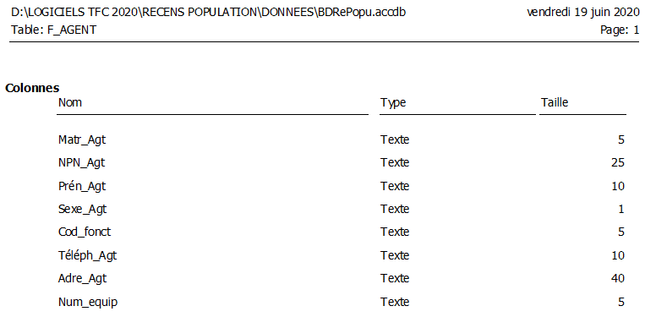***1. Fichier Agent***

***2. Fichier Avenue***

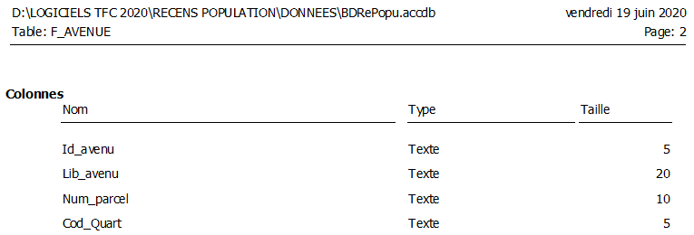

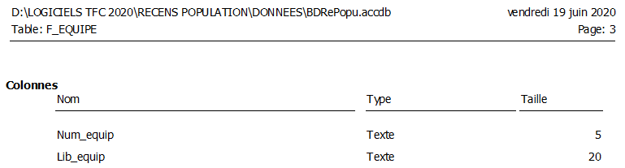***3. Fichier Equipe***

***4. Fichier Fonction***

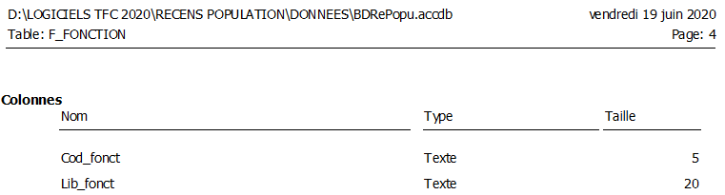

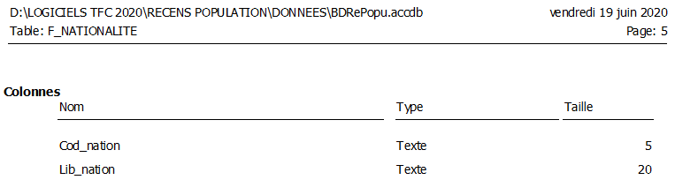

***5. Fichier Nationalité***

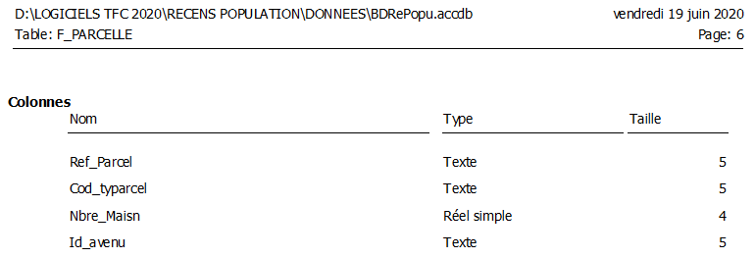***6. Fichier Parcelle***

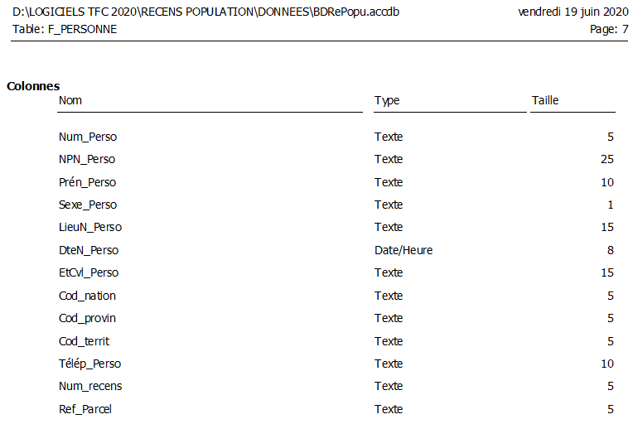***7. Fichier Personne***

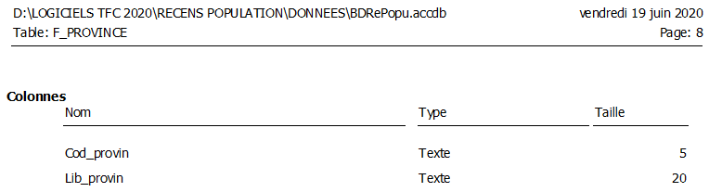***8. Fichier Province***

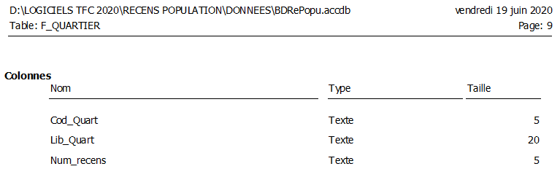***9. Fichier Quartier***

***10. Fichier Recensement***

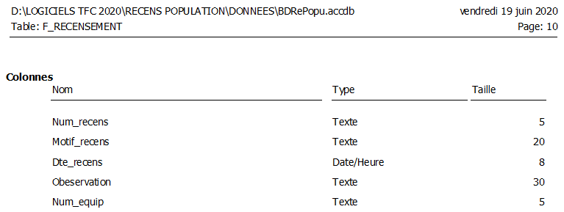

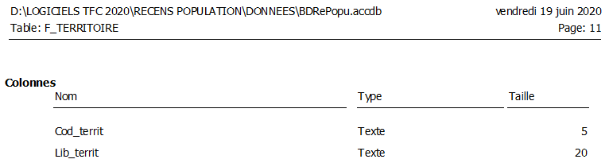***11. Fichier Territoire***

***12. Fichier Type Parcelle***

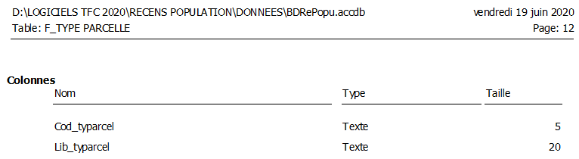

**CHAPITRE V: REALISATION DU SYSTEME D’INFORMATION INFORMATISE**

**V.1. Introduction**

Le dernier chapitre de notre travail, nous aide à présenter à réaliser le système d’information informatisé de la gestion de recensement de la population de la commune de Kalamu. Donc, il va nous aider à produire une première version de ce logiciel.

**SECTION 1 : CHOIX DU LANGAGE DE PROGRAMMATION ET DU SGBD**

Dans l’envie de porter une contribution aux utilisateurs de la commune de Kalamu de bien gérer le processus de recensement de la population, nous avons fait le choix sur Microsoft Access 2013 comme SGBDR et Microsoft Visual Studio 2012 comme plate-forme de développement pour présenter les interfaces utilisateurs afin d’affichés les états de sorties en Cristal Report.

**1.1. Description de Microsoft Visual Studio 2012**

Le Microsoft Visual Studio 2012 version 2012 est un langage de programmation orienté objet. Il est basé sur la notion de classe.

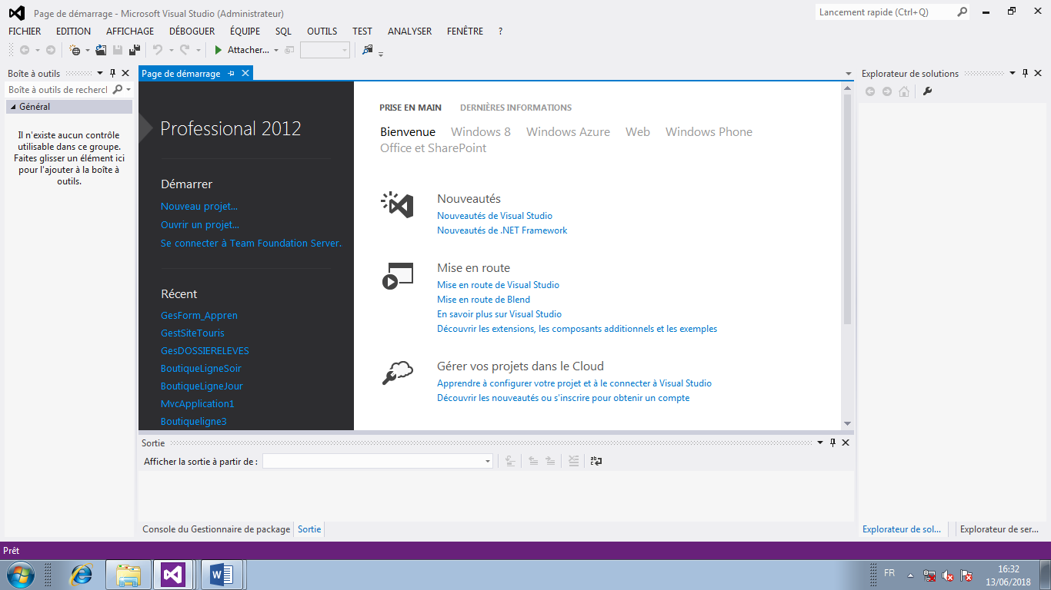La plate-forme.Net fournit un ensemble de technologies et d’outils facilitant le développement d’applications : Applications Windows classiques, applications web, services Windows et services web.Dot.net est un Framework pour le développement d’applications réalisé par Microsoft.

Les avantages de Dot.net pour les entreprises sont multiples et variés : tout d’abord, la productivité c'est-à-dire le développement des applications est plus rapide. Le gain de productivité résulte du fait que tout est objet. Le développement des composants n’est pas restreint uniquement à une seule application puisque ces derniers peuvent être réutilisés pour d’autres besoins.

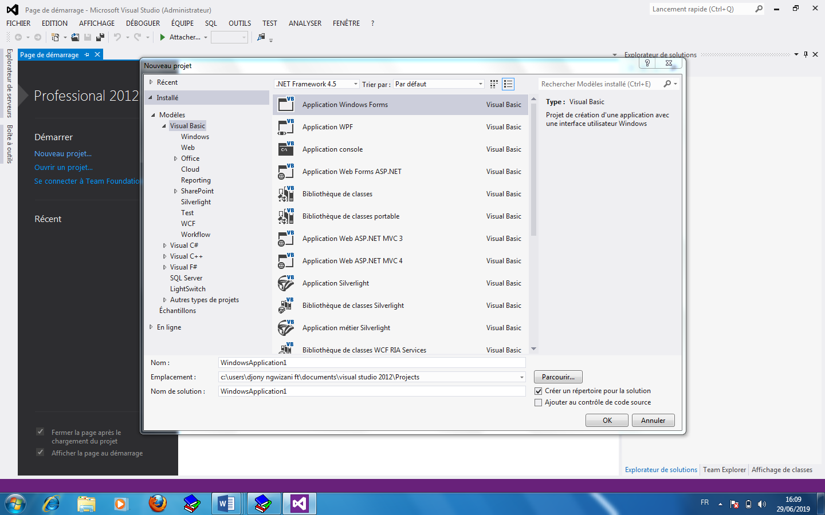

**1.2. Description de Microsoft Access 2013**

Le Microsoft Access 2013 est classé dans le type de SGBD Relationnel, car sa structure des données est représentée sous forme d’un tableau ayant des lignes et des colonnes. De ce fait, la mise en place et l’exploitation de la base de données sous l’Access se fait intégralement en mode mono-poster. Elle prend en charge :

* Création de la base de données;
* Création des tables ;
* Stockage des données ;
* L’exploitation des données au travers des requêtes ;
* La présentation graphique de l’application ;
* Etc.
* **Création de la base de données**

Pour créer la base de données en Access 2013, nous avons procédé de la manière suivante :

* 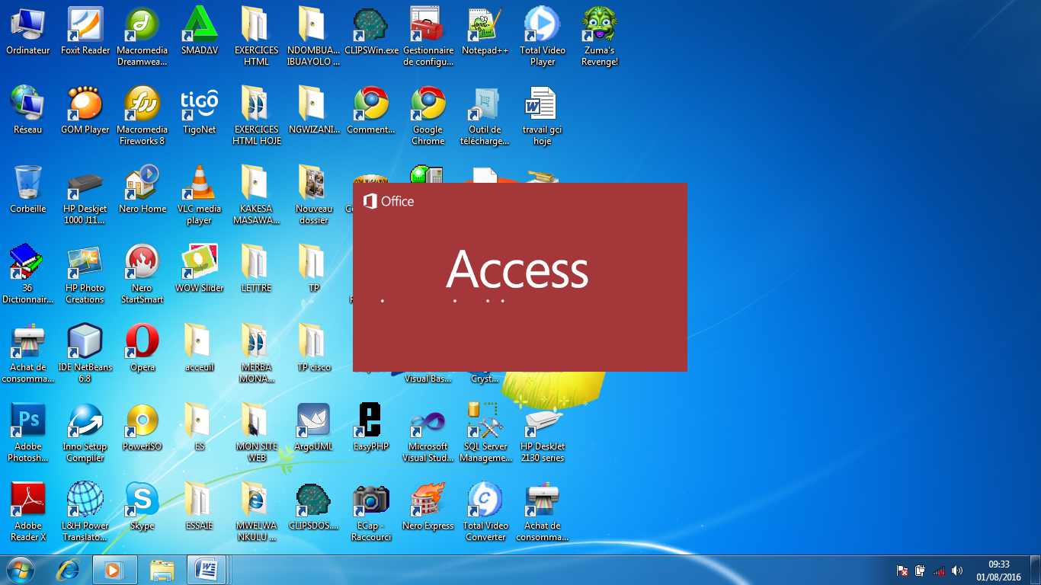Lancement d’Access à partir de : Démarrer/Tous les programmes/Microsoft Office 2013/ Microsoft Access 2013 ;
* 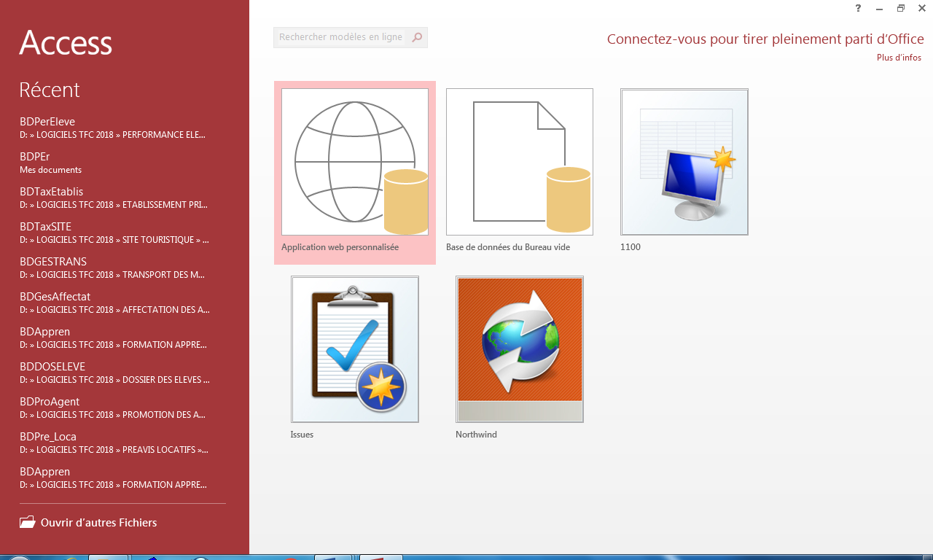Cliquez sur base du donnée de bureau vide ;
* Saisir le non de la base de données sur non du fichier (Dans la zone de saisie) ;
* 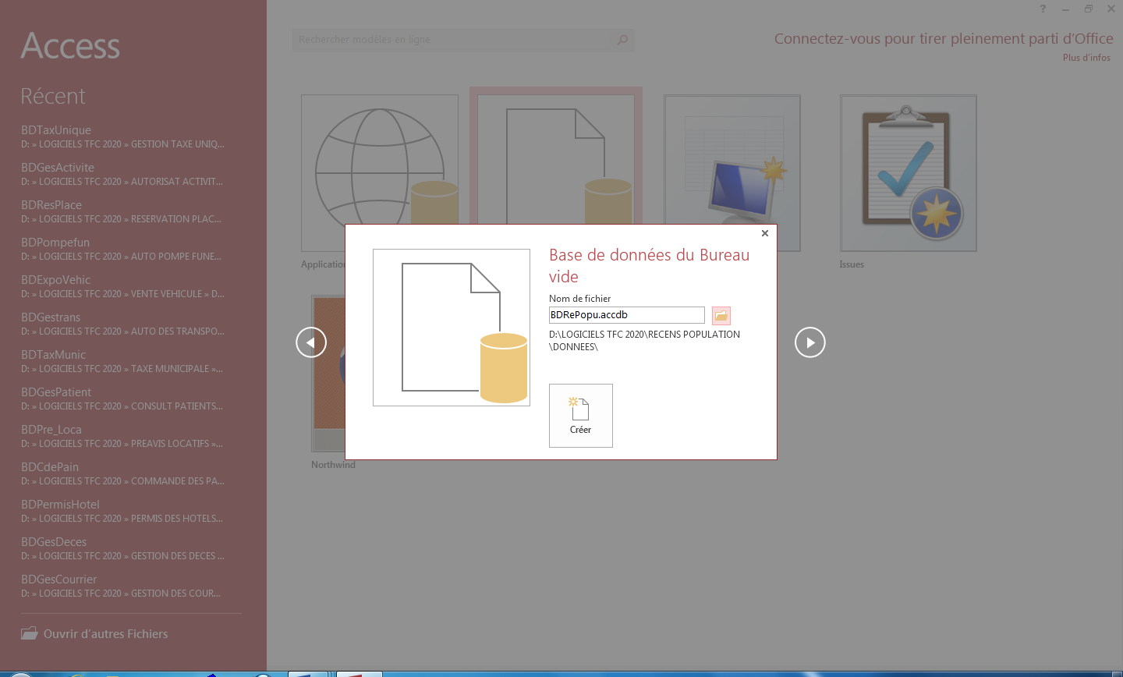Choisir l’emplacement sur l’icône jaune et cliquer Créer.

## **Création de la table**

La création d’une table commence par l’ouverture de la base de données existante ou après création d’une nouvelle base de données. Ainsi, crée une table revient à définir ses champs, son type, et sa taille et choisir sa clé primaire.

Pour créer une table en Access 2013, nous avons procéder comme suite :

* Cliquer sur créer dans la barre de menu ;
* Cliquer sur onglet table ;
* 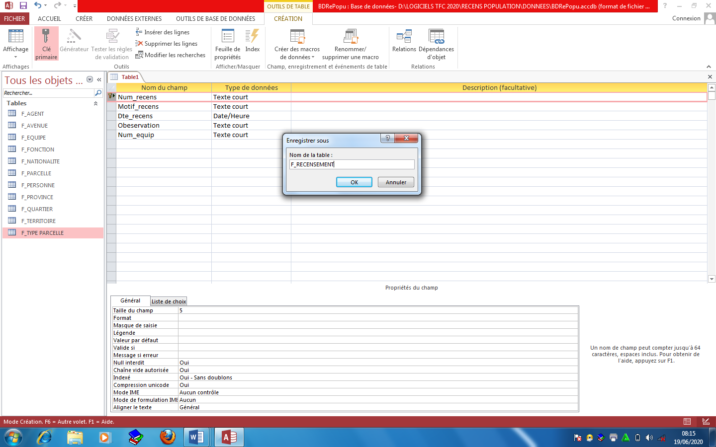Saisir le nom de champs, type de données, saisir la taille de champs

**SECTION 2 : PRESENTATION DES INTERFACES**

Dans ce point, nous allons présenter les différentes interfaces utilisateurs de notre application du processus de recensement de la population. Ainsi cette application va aider la commune de Kalamu de bien gérer ladite gestion.

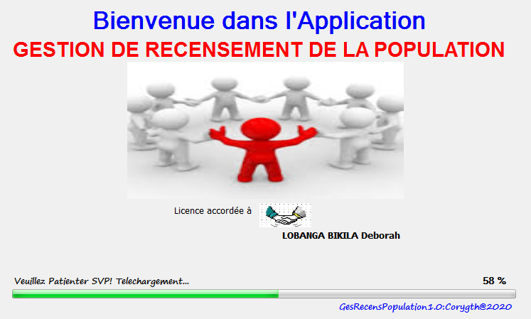***1.*** ***Page d’Accueil***

***2. Page d’authentification***

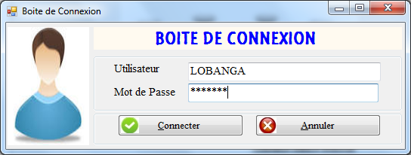

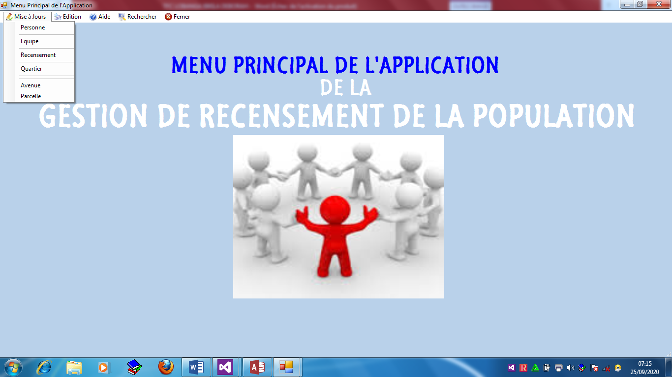***3. Page Principal de l’Application***

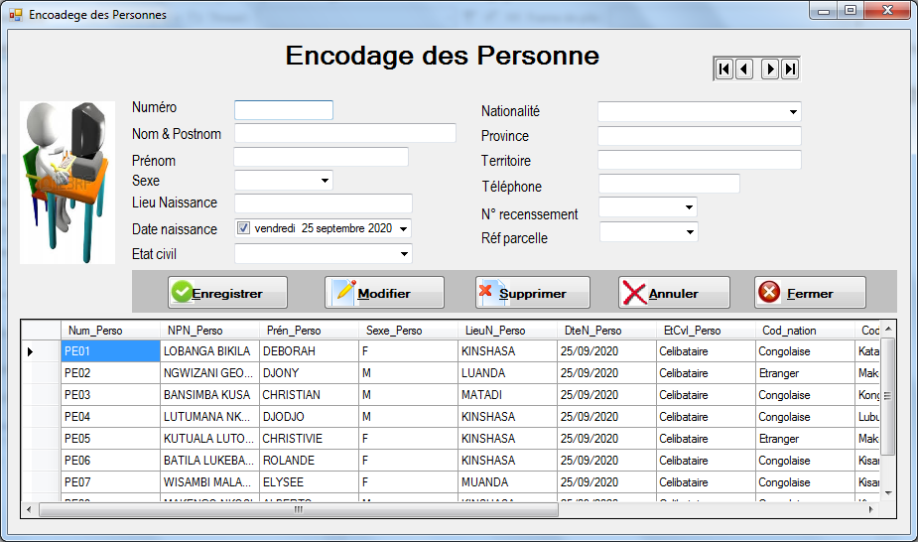***4. Interface d’encodage des personnes***

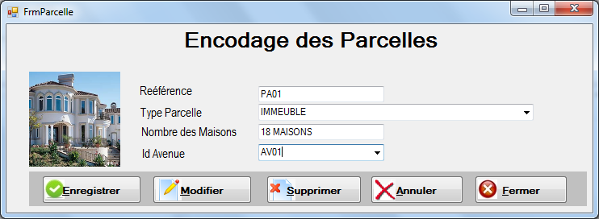***5. Interface d’encodage des parcelles***

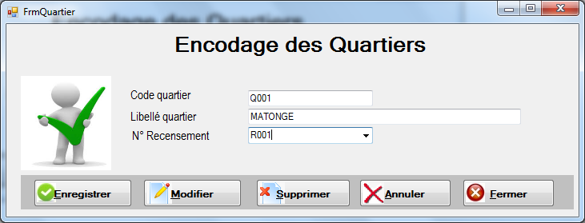***6. Interface d’encodage des Quartiers***

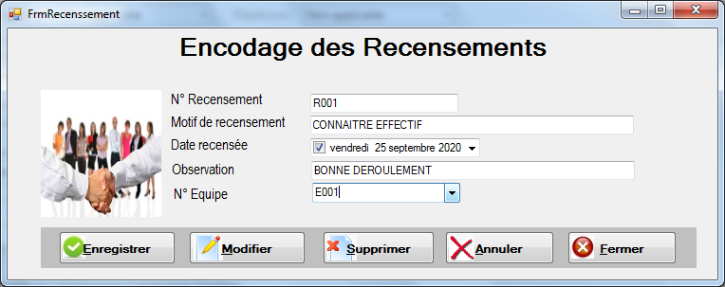***7. Interface d’encodage des Recensements***

**SECTION 3 : ECRITURE DES CODES**

Dans ce point nous allons présentons les écritures des codes de logiciel de recensement de la population. En effet, à titre d’illustration nous présentons seule de l’interface de recensement.

* **Procédure Boite de connexion**

Public Class FrmConnexion

Private Sub BtnConnecter_Click(sender As Object, e As EventArgs) Handles BtnConnecter.Click

If UCase(TextBox1.Text) = "LOBANGA" And UCase(TextBox2.Text) = "DEBORAH" Then

FrmMenuprincipal.ShowDialog()

Me.Hide()

Else

MessageBox.Show("Le utilisateur et le Mot de passe saisi est incorrecte,Veuillez recommencer!")

TextBox1.Text = vbEmpty

TextBox2.Text = vbEmpty

TextBox1.Focus()

End If

End Sub

* **Procédure Bouton enregistrer**

Private Sub Button10_Click(sender As Object, e As EventArgs) Handles Button10.Click

Try

ma_connexion()

Rs.Open("Select * from F_PERSONNE where Num_Perso='" & Trim(TextBox1.Text) & "'", Cn, ADODB.CursorTypeEnum.adOpenKeyset, ADODB.LockTypeEnum.adLockOptimistic)

If Rs.EOF Then

Rs.AddNew()

Rs.Fields("Num_Perso").Value = UCase(TextBox1.Text)

Rs.Fields("NPN_Perso").Value = UCase(TextBox2.Text)

Rs.Fields("NPN_Perso").Value = UCase(TextBox4.Text)

Rs.Fields("Sexe_Perso").Value = UCase(ComboBox1.Text)

Rs.Fields("LieuN_Perso").Value = UCase(TextBox4.Text)

Rs.Fields("DteN_Perso").Value = DateTimePicker1

Rs.Fields("EtCvl_Perso").Value = UCase(ComboBox2.Text)

Rs.Fields("Cod_nation").Value = UCase(ComboBox3.Text)

Rs.Fields("Cod_provin").Value = UCase(TextBox9.Text)

Rs.Fields("Cod_territ").Value = UCase(TextBox10.Text)

Rs.Fields("Télép_Perso").Value = UCase(TextBox5.Text)

Rs.Fields("Num_recens").Value = UCase(ComboBox4.Text)

Rs.Fields("Ref_Parcel").Value = UCase(ComboBox5.Text)

Rs.Update()

MessageBox.Show("Enregistrement personne effectuée avec succes")

Annuler()

End If

Catch ex As Exception

MsgBox(ex.Message)

End Try

End Sub

* **Procédure recherche automatique**

Private Sub TextBox1_TextChanged(sender As Object, e As EventArgs) Handles TextBox1.TextChanged

Try

ma_connexion()

Rs.Open("Select * from F_PERSONNE where Num_Perso='" & Trim(TextBox1.Text) & "'", Cn, ADODB.CursorTypeEnum.adOpenKeyset, ADODB.LockTypeEnum.adLockOptimistic)

If Not Rs.EOF Then

TextBox2.Text = Rs.Fields("NPN_Perso").Value

TextBox4.Text = Rs.Fields("NPN_Perso").Value

ComboBox1.Text = Rs.Fields("Sexe_Perso").Value

TextBox4.Text = Rs.Fields("LieuN_Perso").Value

DateTimePicker1 = Rs.Fields("DteN_Perso").Value

ComboBox2.Text = Rs.Fields("EtCvl_Perso").Value

ComboBox3.Text = Rs.Fields("Cod_nation").Value

TextBox9.Text = Rs.Fields("Cod_provin").Value

TextBox10.Text = Rs.Fields("Cod_territ").Value

TextBox5.Text = Rs.Fields("Télép_Perso").Value

ComboBox4.Text = Rs.Fields("Num_recens").Value

ComboBox5.Text = Rs.Fields("Ref_Parcel").Value

Else

Call Annuler()

End If

Catch ex As Exception

MsgBox(ex.Message)

End Try

End Sub

* **Procédure Bouton Modifier**

Private Sub Button9_Click(sender As Object, e As EventArgs) Handles Button9.Click

Try

ma_connexion()

Rs.Open("Select * from F_PERSONNE where Num_Perso='" & Trim(TextBox1.Text) & "'", Cn, ADODB.CursorTypeEnum.adOpenKeyset, ADODB.LockTypeEnum.adLockOptimistic)

If Not Rs.EOF Then

Rs.Fields("Num_Perso").Value = UCase(TextBox1.Text)

Rs.Fields("NPN_Perso").Value = UCase(TextBox2.Text)

Rs.Fields("NPN_Perso").Value = UCase(TextBox4.Text)

Rs.Fields("Sexe_Perso").Value = UCase(ComboBox1.Text)

Rs.Fields("LieuN_Perso").Value = UCase(TextBox4.Text)

Rs.Fields("DteN_Perso").Value = DateTimePicker1

Rs.Fields("EtCvl_Perso").Value = UCase(ComboBox2.Text)

Rs.Fields("Cod_nation").Value = UCase(ComboBox3.Text)

Rs.Fields("Cod_provin").Value = UCase(TextBox9.Text)

Rs.Fields("Cod_territ").Value = UCase(TextBox10.Text)

Rs.Fields("Télép_Perso").Value = UCase(TextBox5.Text)

Rs.Fields("Num_recens").Value = UCase(ComboBox4.Text)

Rs.Fields("Ref_Parcel").Value = UCase(ComboBox5.Text)

Rs.Update()

MessageBox.Show("Modification personne effectuée avec succes")

Annuler()

End If

Catch ex As Exception

MsgBox(ex.Message)

End Try

End Sub

* **Procédure Bouton Supprimer**

Private Sub Button8_Click(sender As Object, e As EventArgs) Handles Button8.Click

Try

ma_connexion()

Rs.Open("Select * from F_PERSONNE where Num_Perso='" & Trim(TextBox1.Text) & "'", Cn, ADODB.CursorTypeEnum.adOpenKeyset, ADODB.LockTypeEnum.adLockOptimistic)

If Not Rs.EOF Then

Rs.Delete()

Rs.Update()

MessageBox.Show("Suppression personne effectuée avec succes")

Annuler()

End If

Catch ex As Exception

MsgBox(ex.Message)

End Try

End Sub

* **Procédure Bouton Annuler**

Private Sub Button7_Click(sender As Object, e As EventArgs) Handles Button7.Click

TextBox1.Text = vbEmpty

TextBox2.Text = vbEmpty

TextBox4.Text = vbEmpty

ComboBox1.Text = vbEmpty

TextBox4.Text = vbEmpty

ComboBox2.Text = vbEmpty

ComboBox3.Text = vbEmpty

TextBox9.Text = vbEmpty

TextBox10.Text = vbEmpty

TextBox5.Text = vbEmpty

ComboBox4.Text = vbEmpty

ComboBox5.Text = vbEmpty

TextBox1.Focus()

End Sub

**SECTION 4 : ETAT DE SORTIES**

Pour notre travail de la gestion de recensement de la population de la commune de kalamu. Nous ne présentons qu’un seul état de sortie à savoir :

* ***Liste des personnes recensées***

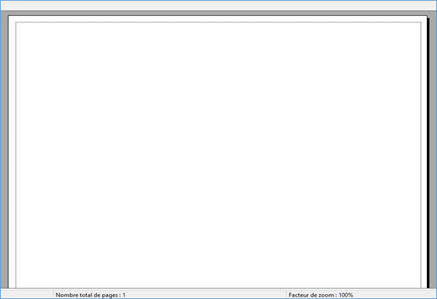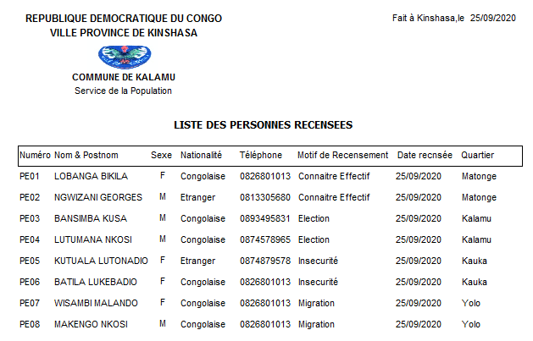

**CONCLUSION GENERALE**

Au terme de nos prospections qui avaient comme nécessité la « Mise en place d’un système d’information informatisé pour la gestion de recensement de la population » de la commune de Kalamu, nous avons eu à utiliser les méthodes et techniques de développement d’un système informatique pour la réalisation dudit système.

Au cours de notre recherche, plusieurs difficultés ont été identifiées auxquelles nous retenons une hypothèse de rendre le système manuel à un système informatisé par la réalisation d’un logiciel appropriée qui s’adapterait aux besoins actuels afin aider les autorités de la commune de Kalamu d’atteindre leurs objectifs prédéfinie.

Pour y arriver, une étude préalable a été faite et nous a permis d’analyser les fonctionnements du système existant, en suite d’apporter des critiques sur le système existant et de proposer des solutions.

Tout en respectant les cycles d’abstractions de la méthode Merise, nous avons conçu le nouveau système de recensement de la population contenant sept objets et sept relations dans le MCD, sept objets et sept relations au niveau du MOD car il n’avait pas des objets et des relations à imputer, après les règles de passage du MOD au MLD, nous avons obtenu sept tables dans le MLD Brut et en normalisant nous avons eu douze tables dans le MLD Valide et douze fichiers dans le MPD.

La mise en exercice de ce nouveau système a été rendu possible par l’utilisation de SGBD Relationnel Microsoft Access 2013 et langage de programmation Visual Basic 2012 (Dot Net), ainsi les états de sortie en Cristal Report intégré dans l’environnement Visual Basic

Nous n’avons aucune prétention d’avoir présenté un travail parfait car l’œuvre humaine a souvent d’imperfection. Ainsi, nous restons ouvert aux critiques et suggestions.

**BIBLIOGRAPHIE**

**1.** **OUVRAGES**

1. AUDIBERT, L. (2009). Base de données de la modélisation au SQL, . Ellipse marketing S.A.
2. BAPTISTE, J.-L. (1998). Merise Guide pratique (nouvelle édition), modélisation des données et des traitements », langages SQL, . Paris: Edition ENI.
3. Bland .MICHEL. (2001). L'art et la thèse . Paris : La découverte.
4. CASTELLANI, X. (1986). Méthodologie générale d’analyse d’une application informatique, tome 1, 7è éd. . Paris : Masson.
5. COLLONGUE Alain, H. J. ( 1987). Merise : méthode de conception. Bordias.
6. DIONISI, D. ( 1998, P.28). l’essentiel sur merise. Paris : Eyrolles.
7. DIVINE, M. (1990). parlez-vous merise ? Paris: phénomène .
8. Dominique NANCY, B. E. (1995). Ingénierie des systèmes d’information Merise 2ème Génération. Paris : Cybex .
9. FAYOL, H. (1900). Administration industrielle et générale. Paris: DUNOD .
10. Frédéric, D. G. (2001). Méthodologie des systèmes d'information – MERISE, Conservatoire national des Arts et Métiers. Paris: (CNAM) ANGOULEME.
11. GERARD, P. (Paris). Merise : Modélisation système d’information, IUT de Villetaneuse - Université de Paris DUT Informatique 2`eme année . 2004/2005: Edition LATE.
12. MOINE, C. (1987). Informatique appliquée à la gestion, 1ère et 2ème année ,2ème édition. Paris: Faucher.
13. PINTO et GANT. (1971). les méthodes en science sociale. Paris : Dallas.
14. REDOUIN. (2005). Merise, Comprendre et Pratiquer. Paris: P.S.I Cedex.
15. SATZINGU.BURDS.VENELLEUSE. (2003). Analyse et conception de système d’information. VENELLEUSE.
16. SORNET. (1995). Guide de l’analyse informatique. Paris : Organisation.
17. TOMLIN, R. (1972). La mise en place de l’informatique dans l’entreprise. Paris: organisation.

**2.** **NOTES DE COURS**

1. IPEPE, M. K. (Janvier 2012). Technique des bases de données, Etude et cas 2ème Ed, corrigée et révisée. Kinshasa: CRIGED.
2. Jean, L. (2012-2013.). Méthode d’Analyse Informatique I, G2 info, ISC /Matadi. Matadi.
3. KINSALA, M. (2008 ). Technique de base de données (TBDD), notes de cours inédits, ISC/Gombe, G3 info. Kinshasa: inédits.
4. Maurice M’BAYO. (2004). L'art de confectionner un travail scientifique. Lubumbashi : Edition PUL.
5. MPANYA, M. (2015). Notes de cours de Conception du Système d’Information 1, L1 informatique, ISC/Matadi . Matadi.
6. MUKENDI, M. (2005- 2006). Cours de base de données, UNIKIN. Kinshasa.

**3.** **WEBOGRAPHE**

1. www.commecamarche/merise/cd.html, consulté 21/04/2020 à 05h00’. (s.d.).
2. www.memoireoneline.com. (s.d.).

**4.** **AUTRE DOCUMENTATION**

1. Comment ça marche.net, encyclopédie informatique libre. (s.d.).

**TABLE DES MATIERES**

EPIGRAPHE i

DEDICACE ii

AVANT-PROPOS iii

LISTE DES SIGLES ET ABREVIATIONS iii

LISTE DES FIGURES v

LISTE DES TABLEAUX vi

INTRODUCTION GENERALE 1

1. EXPOSE DU PROBLEME 1

2. PROBLEMATIQUE 2

3. HYPOTHESE 2

4. CHOIX, INTERET ET DELIMITATION DU SUJET 2

4.1. Choix du sujet 2

4.2. Intérêt du sujet 2

4.3. Délimitation 3

5. METHODE ET TECHNIQUES DU TRAVAIL 3

5.1. Méthode 3

5.2. Techniques 3

6. DIFFICULTES RENCONTREES 4

7. CANEVAS DU TRAVAIL 4

Première Partie :APPROCHE THÉORIQUE 6

CHAPITRE I : LES CONCEPTS INFORMATIQUES DE BASE 7

SECTION 1 : NOTION DU SYSTEME INFORMATIQUE 7

1.1. Classification des systèmes d’une entreprise 7

1.1.1 Définition du système 7

1.1.2. Classification 7

1.1.3. Caractéristiques d’un système 7

1.1.4. Organisation du système dans l’entreprise 8

1.2. Fonctionnement des systèmes d’une entreprise 8

1.2.1. Architecture du système d’information 8

*1.2.2. Qualités d’un système d’information* 9

SECTION 2 : NOTION DE LA BASE DE DONNEES 9

2.1. Définition de la base de données 9

2.2. Différence entre une base de données et un fichier de données 9

2.3. Avantages d’une base de données 10

2.4. Caractéristiques d’une base de données 10

2.5. Système de Gestions des Bases des Données(SGBD) 10

2.5.1. Définition du SGBD 10

2.5.2. Fonctions d’un SGBD 10

2.5.3. Typologie des SGBD 11

CHAPITRE II : LES CONCEPTS RELATIFS A LA GESTION DE RECENSEMENT DE LA POPULATION 12

SECTION 1 : NOTION DE GESTION 12

1.1. Définition 12

1.2. Différents types de gestion 12

SECTION 2 : QUELQUES CONCEPTS LIES AU RECENSEMENT DE LA POPULATION 12

Deuxième Partie14:ETUDE PRÉALABLE 14

CHAPITRE I : PRESENTATION DE LA COMMUNE DE KALAMU 15

I.1.SITUATION GEOGRAPHIQUE 15

I.2. HISTORIQUE 15

I.3. OBJECTIFS 17

I.4. STATUT 17

I.5. ORGANISATION DE LA COMMUNE DE KALAMU 17

I.6. ORGANIGRAMME GENERAL DE LA COMMUNE DE KALAMU 24

CHAPITRE II : ANALYSE DE L’EXISTANT 25

II.1. Définition et But 25

II.2. Description des activités du service de la population 25

II.2.1. Organigramme du service de la population. 25

II.3.Description de l’application 26

II.4. Etude des postes de travail 26

II.4.1. Recensement des postes de travail 26

II.4.2. Fiche descriptive des postes de travail 27

II.5. Etude des documents 27

II.5.1. Recensement des documents 28

II.5.2. Description des documents 28

II.6. Etude des moyens de traitement des informations 32

II.6.1. Moyens humains 32

II.6.2. Moyens matériels 32

II.7. Etude de Circulation des Informations 32

*II.7.1.1. Présentation du schéma de circulation des informations* 33

*II.7.2.1. Légende* 34

*II.7.2.2. Abréviations* 34

CHAPITRE III : CRITIQUE DE L’EXISTANT 35

III.1. Définition et But 35

III.1.1. Critique d’ordre générale 35

III.1.2. Critique des documents utilisés 35

III.1.3. Critique des moyens de traitement des informations 35

CHAPITRE IV : PROPOSITION DES SOLUTIONS 36

IV.1. But 36

1.La solution de réorganisation 36

2.La solution informatique 36

IV.2. Choix de la meilleure solution 37

Troisième Partie :CONCEPTION ET RÉALISATION DU NOUVEAU SYSTÈME D’INFORMATION 38

CHAPITRE I: ETAPE CONCEPTUELLE 39

I.1. Introduction 39

SECTION 1 : MODELE CONCEPTUEL DE COMMUNICATION (MCC) 39

I.1. Définition 39

I.2. Formalisme du MCC 39

I.3. Définition des Concepts 39

I.3.1. Acteurs externes 39

I.3.2. Acteurs internes 39

I.3.3. Flux d’information 39

I.4. Etape de Construction 40

I.5. Construction du Modèle Conceptuel de Communication (MCC) 40

SECTION 2 : MODELE CONCEPTUEL DE TRAITEMENTS (MCT) 41

2.1. Définition 41

2.2. Formalisme du Modèle Conceptuel de Traitements 41

2.3. Concepts de Base du MCT 41

2.4. Règle de Construction du MCT 42

2.5. Identification et description du processus 42

2.6. Présentation du Modèle Conceptuel de Traitements 43

SECTION 3 : MODELE CONCEPTUEL DE DONNEES (MCD) 44

3.1. Définition 44

3.2. Formalisme du Modèle Conceptuel de Données (MCD) 44

3.3. Concepts de Base du MCD 44

3.4. Règle de Construction du MCD 45

3.5. Règles de Gestion 45

3.6. Dictionnaire de données 46

3.7. Recensement et description des objets 46

3.7.1. Recensement des objets 46

3.8. Recensement et Description des relations 48

3.8.1. Recensement des Relations 48

3.8.2. Description des Relations 48

3.9. Définition des Contraintes 48

3.10. Présentation du Modèle Conceptuel de Données (MCD) 49

CHAPITRE II: ETAPE ORGANISATIONNELLE 50

II.1. Introduction 50

SECTION 1 : MODELE ORGANISATIONNEL DES TRAITEMENTS (MOT) 50

1.1. Définition 50

1.2. Règles de Passage du MCT au MOT 50

1.3. Construction du MOT 50

I.3.1.Tableau descriptif des tâches/phases 51

1.4. Présentation du Modèle Organisationnel des Traitements 52

SECTION 2 : MODELE ORGANISATIONNEL DES DONNEES (MOD) 53

2.1. Définition 53

2.2. Règles de passage du MCD au MOD 53

2.3. Présentation du MOD Global 54

2.4. MOD Local 55

2.4.1. Accessibilité des données d’un MOD Local 55

2.4.2. Sécurité de données 55

2.4.3. Présentation du MOD Local 56

CHAPITRE III: ETAPE LOGIQUE 57

III.1. Introduction 57

SECTION 1 : MODELE LOGIQUE DES TRAITEMENTS (MLT) 57

1.1. Définition 57

1.2. Les unités logiques des traitements 57

1.3. Règles de passage du MOT au MLT 57

1.4. Présentation du Modèle Logique des Traitements 58

1.5. Identification et description des Unités logiques des Traitements 59

1.5.1. Identification 59

1.5.2. Description 59

SECTION 2 : MODELE LOGIQUE DES DONNEES (MLD) 64

2.1. Définition 64

2.2. Règles de passage du MCD au MLD 64

2.3. Présentation du MLD Brut 65

2.4. Normalisation du MLD Brut 66

2.4.1. Définition et but 66

2.4.2. Forme normale 66

2.5. Présentation du MLD Valide 67

2.6. Schéma relationnel associé au MLD Valide 68

CHAPITRE IV: ETAPE PHYSIQUE 69

IV.1. Introduction 69

SECTION 1 : MODELE PHYSIQUE DES TRAITEMENTS (MPT) 69

1.1. Définition 69

1.2. Construction du Modèle Physique des Traitements (MPT) 69

1.2.1. Définition des Concepts du Modèle physique des Traitements 69

1.3. Règles de passage du MLT au MPT 69

1.4. Présentation du Modèle Physique des Traitements 70

SECTION 2 : MODELE PHYSIQUE DES DONNEES (MPD) 70

2.1. Définition 70

2.2. Construction du Modèle Physique des Données (MPD) 70

2.2.1. Définition des concepts du Modèle physique des Données 70

2.3. Règles de passage du MLD au MPD 71

2.4. Présentation du Modèle Physique des Données 71

CHAPITRE V: REALISATION DU SYSTEME D’INFORMATION INFORMATISE 74

V.1. Introduction 74

SECTION 1 : CHOIX DU LANGAGE DE PROGRAMMATION ET DU SGBD 74

1.1. Description de Microsoft Visual Studio 2012 74

1.2. Description de Microsoft Access 2013 75

SECTION 2 : PRESENTATION DES INTERFACES 76

SECTION 3 : ECRITURE DES CODES 79

SECTION 4 : ETAT DE SORTIES 82

CONCLUSION GENERALE 83

BIBLIOGRAPHIE 84

TABLE DES MATIERES 86